# 1.【Nodejs】概述——为什么要搞Node.js【益处】

**BFF层——Backend For Frontend 服务于前端的后端**

**应用领域 —— Web服务、开发工作流、客户端应用**

为前端业务提供数据的后端程序——

**特点：**

**不需要太强的服务器运算能力，**

**对程序的灵活性有较高的要求——**

**这两个特点跟Node.js的优势相吻合**

在web服务开发领域搭建一个node.js BFF层有很大的好处——

1.对于Web业务本身来说，Node.js现在是最适合用来做BFF层的一门技术，

有一个Node.js BFF层 能让前端有能力自由组装后台数据，以减少大量的业务沟通成本，加快业务的迭代速度；

前端工程师能自主决定前端与后台通讯的方式，从而能有更多的经历，着手于Web应用的性能优化；

1. 对于后端和运维来说，Node.js BFF层的搭建，涉及到RPC调用、系统运维等场景都需要后端和运维的紧密配合；可以通过参加Node.js BFF层的搭建，可以大幅减少后续自己在繁重业务中的工作量之外，还可以大大提升自己在架构领域的知识经验；
2. 对于前端工程师来说，可以快速上手，经由node.js涉足数据库、操作系统、人工智能等技术领域，拓展技术环境！！

技术选型、项目开发、项目维护、性能优化

# 2.Node.js是什么

·Node.js是一个基于Chrome V8引擎的Javascript运行环境；

·Node.js使用了一个事件驱动、非阻塞式I/O的模型，使其轻量又高效；

·Chrome浏览器用的是同样的Javascript引擎和模型；

在Node.js里写JS和在Chrome里写JS，基本差不多——

区别在：

·Node.js没有浏览器API，即document、window等；

·Node.js加了很多Node.js API，如文件系统、进程控制等；

·在Chrome中，JS控制浏览器；

Node.js让你用类似（Chrome）的方式，控制整个计算机；

# 2.0可以在浏览器调试器的Network中，看到请求加载、请求等待的时间

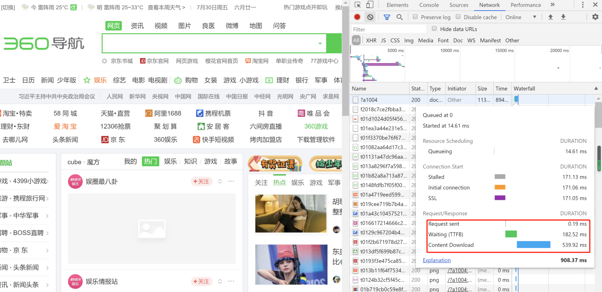

# 3.Node.js适合用于什么项目

## 3.1.Web服务——腾讯视频

### 需求：**搜索引擎的优化，网页首屏加载速度的加速** —— 需求决定了要做一个**服务端的渲染，适合使用Node.js**

**服务端渲染 + 前后端同构**

服务端渲染之后直接返回给网页端

### 同样的网络环境，相比360，这速度贼快……

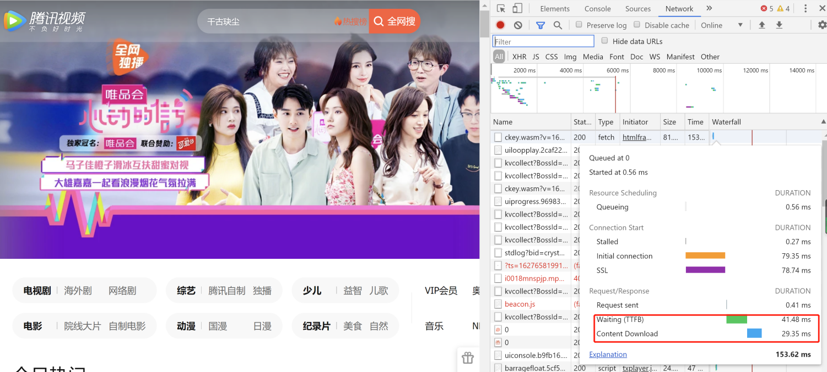

## 3.2.构建工作流

### Gulp官网

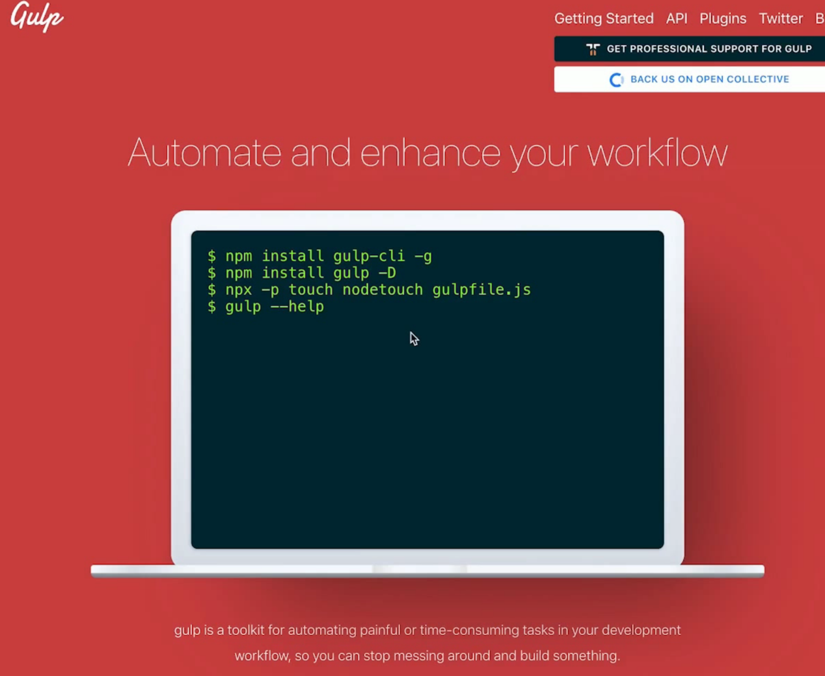

### Gulp官网基础例程：

给html、css、js文件做预处理、预编译

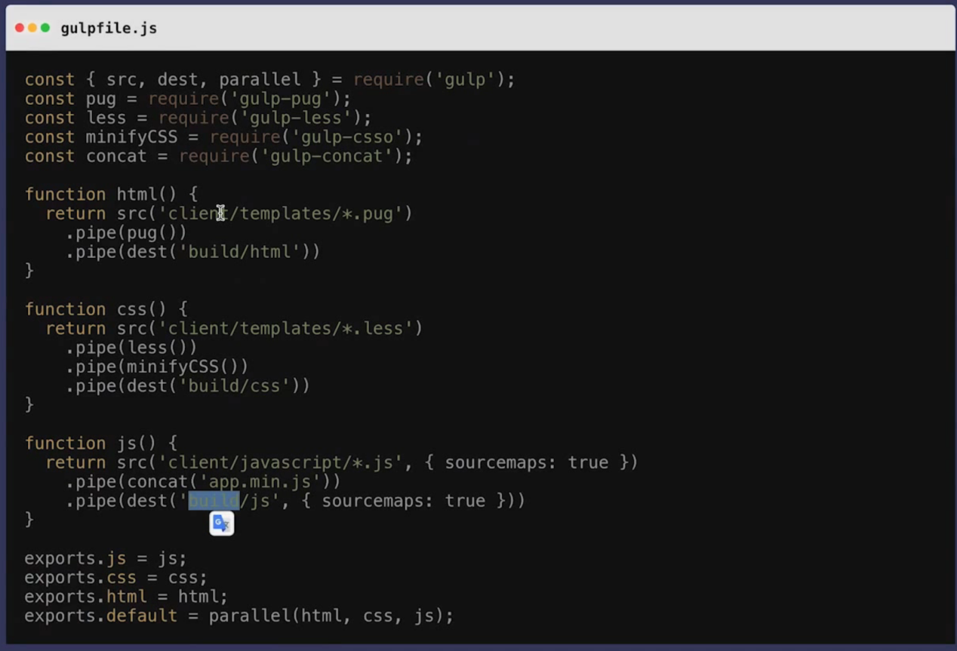

### Webpack

前端优化的一个原则——就是尽可能少地使用资源实现需求，这样就可以建立更少的HTTP链接

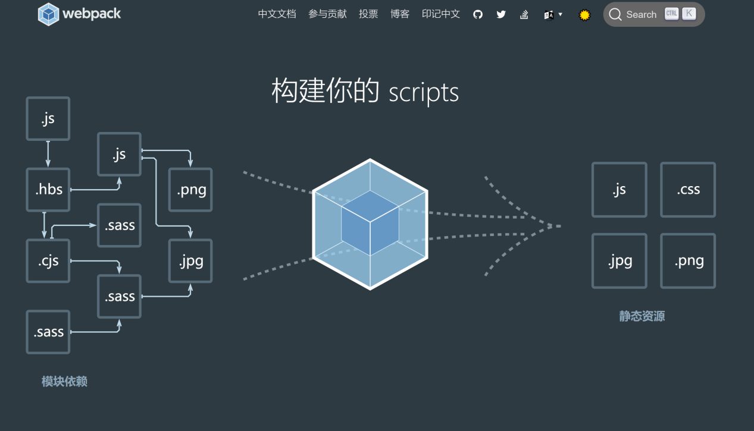

### 但是构建工具呢

·不会永远不出问题【需排查问题】

·不会永远满足需求【需扩展】

·而构建工具实现语言繁多——shell、ruby、Java；

#### 前端工程师维护工程大，使用Node.js做JS构建工具，是最保险的选择；

## 3.3.开发工具 —— VScode

底层是基于Node.js（在Node.js的基础上，封装了一层Chrome浏览器的内核）实现的

## 3.4.沙盒类游戏【需要给玩家、使用者提供自定义模块 能力的 大型应用】

特性：玩家需要可以定义自己想要的东西、对象；

### 满足Node.js选型【特性：可拓展性】

·使用Node.js做复杂本地应用

·可以利用JS的灵活性提供外部扩展

·JS庞大的开发者基数让他们的灵活性得到利用

## 3.5.twitch.tv【在已有网站的情况下需要新开发客户端应用】

·twitch.tv是一个游戏直播客户端，其网站跟客户端内容长得一毛一样



#### ·用Node.js客户端技术（electron）实现，最大限度复用现有工程

·因为底层都是一样的，都是chrome内核，只是一个是浏览器、一个是客户端；

## 4.课程项目实战——Node.js版极客时间网站

## 列表页

### ·打通前后台

### ·服务端渲染



## 详情页

### ·网页路由

### ·异步加载

### ·无刷新切换



## 播放页

### ·API播放器

### ·细节展示、章节选择

### ·评论系统【小量JS数据交换】





# 4.技术预研

## ·宜家家具说明书

每个零件都测量好、设计好、生产好；

根据说明书能快速组装成产品



## ·技术预研

### ·如果把项目需要用到的技术全部调试、测试过一遍，再进行真正地开发，那项目开发的进展将会更加地顺利；

### ·分析要做的需求，找出技术难点；

### ·针对每个技术难点进行攻克；

## ·BFF层

### ·Backend for Frontend 服务于前端的后台服务

### ·Node.js作为前端与后台的一个中间渲染层

### ·负责组装 后台各个微服务 返回的数据——组装成前端所需要的数据，再返回到浏览器

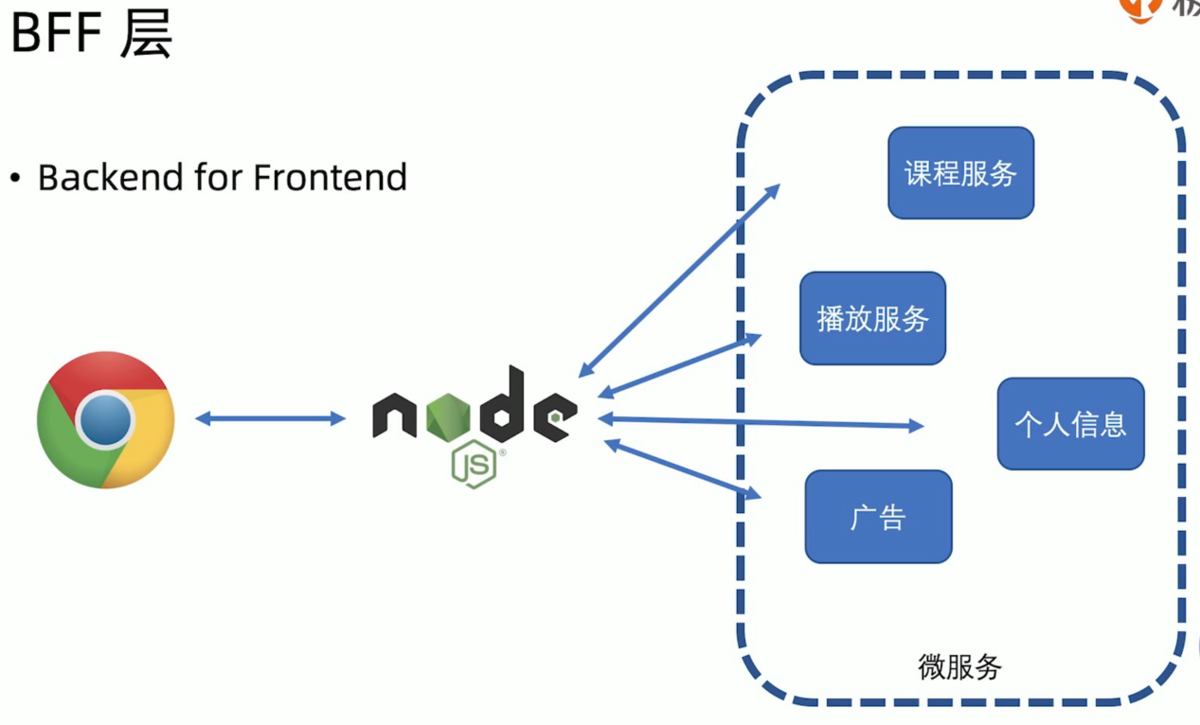

**【以下两点即预研难点】**

### ·对用户侧提供HTTP服务

### ·使用后端RPC服务，与后端进行RPC通讯

# 5.Node.js官网版本

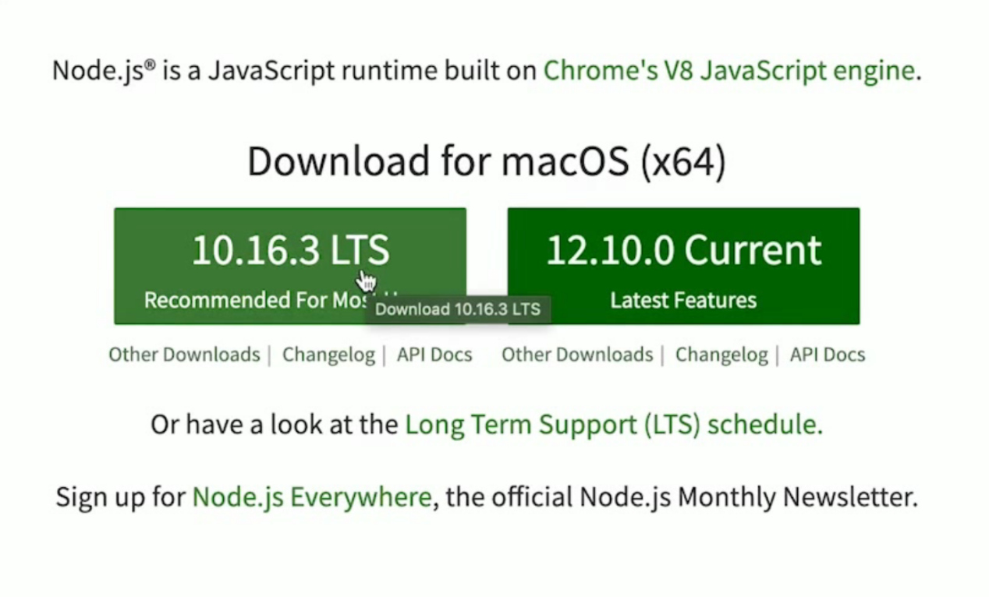

·LTS——比较稳定、不易出问题的版本

·Current——不够稳定、有最新功能的版本

·不同版本API文档不同

# 6.Hello World

·新建一个文件夹

·新建一个js文件

·终端中 直接—— node [js文件名]，即可运行js文件

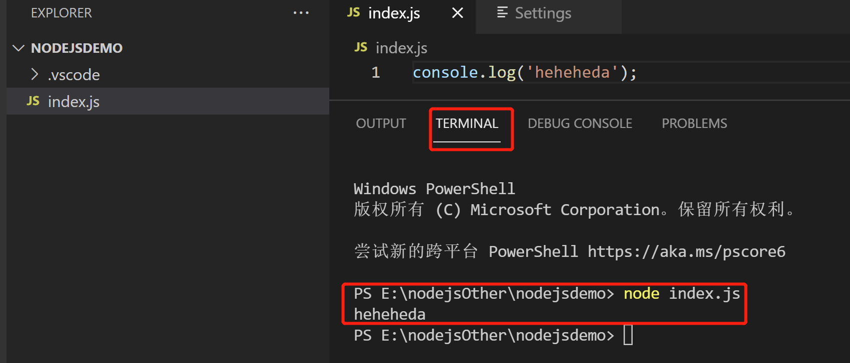

# 7.Console例程

**console.log('heheheda');**

**console.log(Date);**

**console.log(Math);**

**console.log(setTimeout);**

**console.log(setInterval);**

**console.log(setImmediate);// 这个API 用于 弥补没有requestAnimationFrame的问题**

**console.log(requestAnimationFrame);//没有浏览器环境，无法打印**

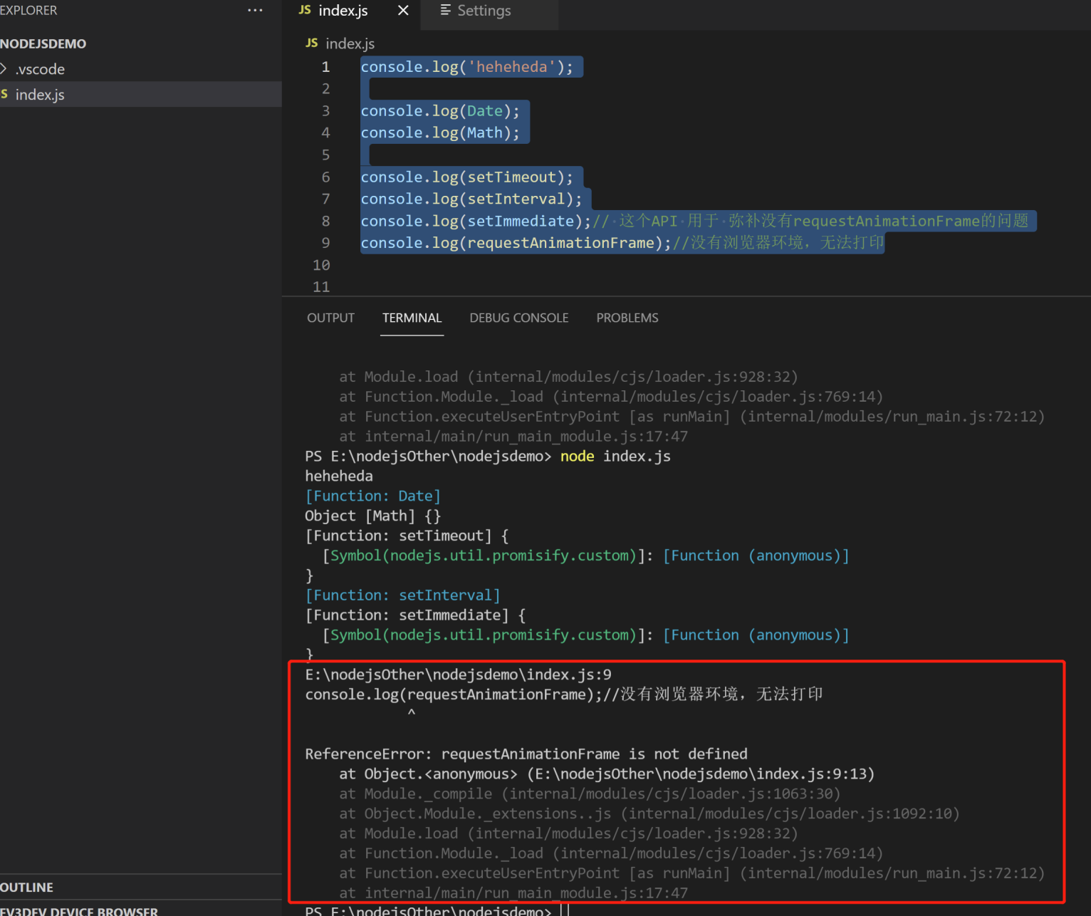

# 8.node.js特有的环境变量

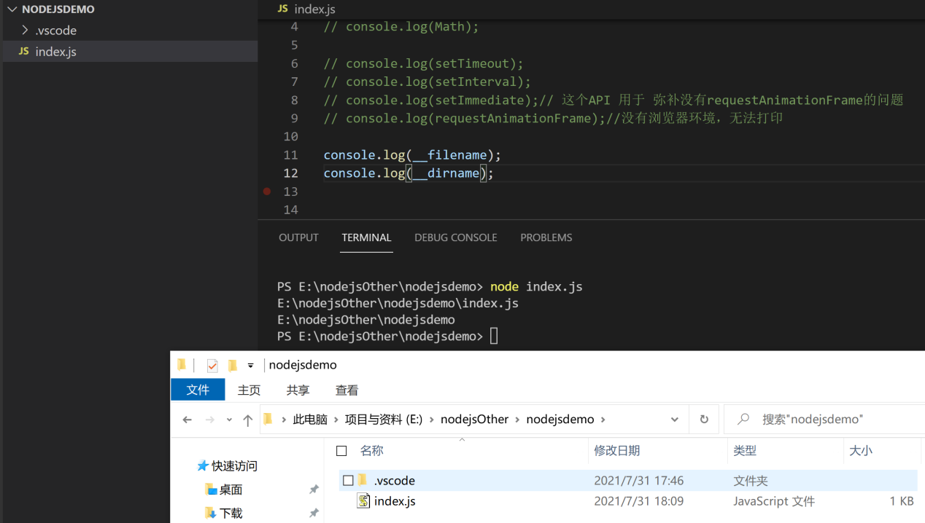

**console.log(\_\_filename);**

**console.log(\_\_dirname);**

## \_\_filename指当前运行脚本的绝对路径

## \_\_dirname指当前运行脚本 所在的目录

## ！！！ process 保存了运行当前脚本的进程的各种信息

#### versions node.js版本号

#### platform 运行环境的操作系统

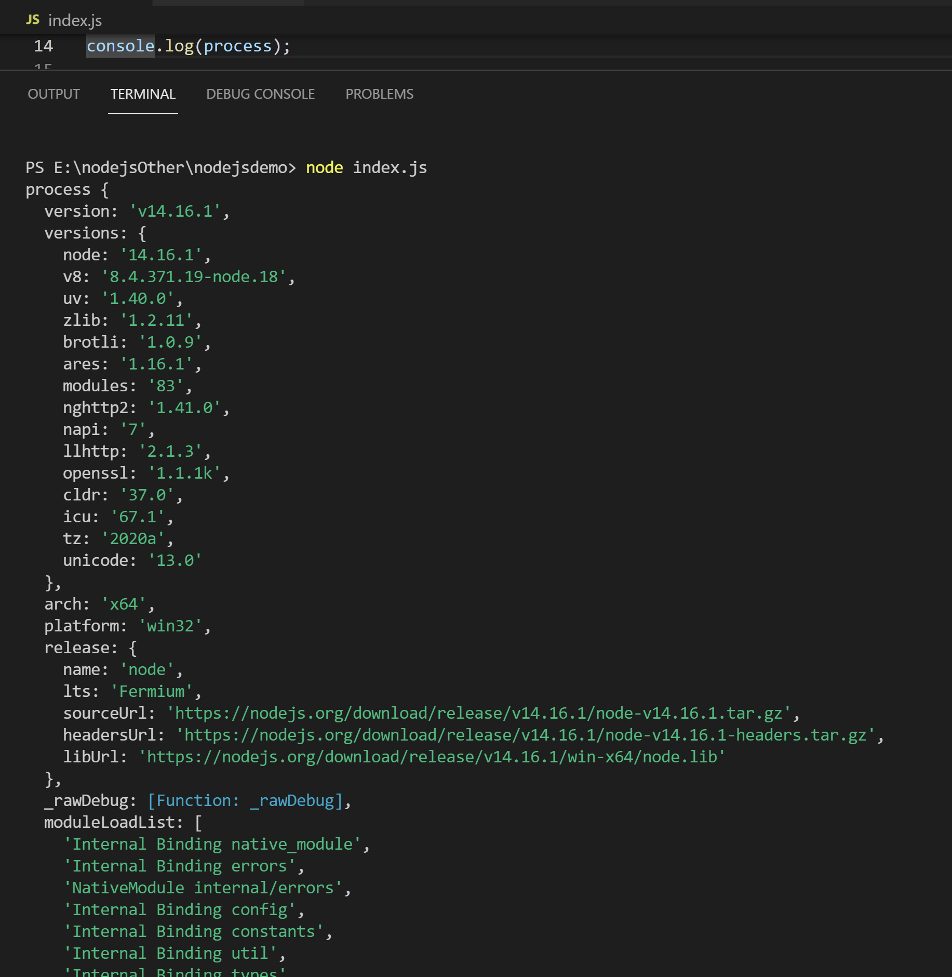

#### hrtime: [Function: hrtime] { bigint: [Function: hrtimeBigInt] },

可以用于做时间统计，精度 微秒级

#### cpuUsage: [Function: cpuUsage],

#### resourceUsage: [Function: resourceUsage],

#### memoryUsage: [Function: memoryUsage],

打印CPU、资源、内存占用率——可用于性能分析

#### kill: [Function: kill],

#### exit: [Function: exit],

管理杀进程的相关操作

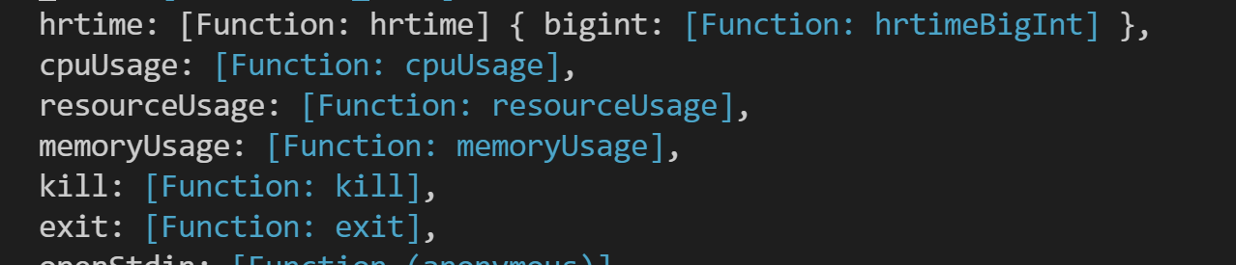

#### env 打印node.js当前运行环境的环境变量

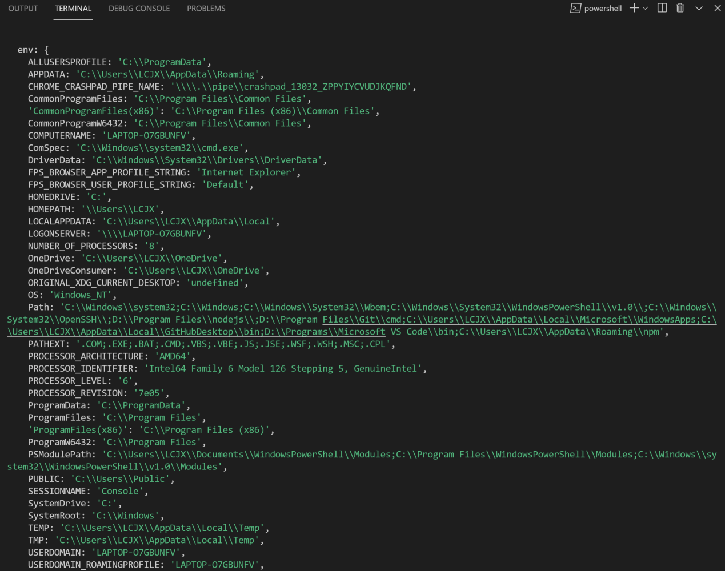

#### argv 用户运行此次脚本时，敲击的命令是怎么样的

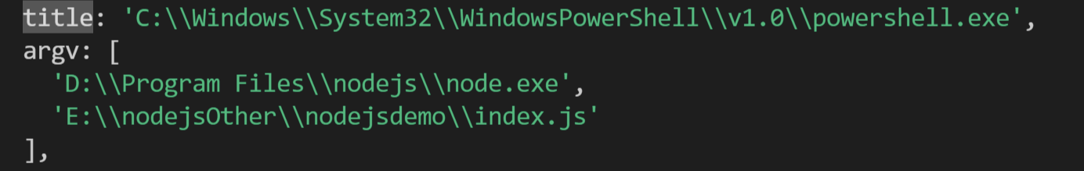

# 9.石头剪头布例程

需求：

输入（命令行） ：node [js文件名] [石头/剪刀/布]

输出： 对战结果

console.log('process.argv log --- \n', process.argv);

var playerAction = process.argv[process.argv.length - 1];

console.log('you played --- \n', playerAction);

var random = Math.random() \* 3;

if (random < 1) {

    var computerAction = 'rock'

} else if (random > 2) {

    var computerAction = 'scissor'

} else {

    var computerAction = 'paper'

}

console.log('computer played --- \n', computerAction);

if (computerAction == playerAction) {

    console.log('平局');

} else if (

    (computerAction === 'rock' && playerAction === 'paper') ||

    (computerAction === 'scissor' && playerAction === 'rock') ||

    (computerAction === 'paper' && playerAction === 'scissor')) {

    console.log('你赢了');

} else {

    console.log('你输了');

}

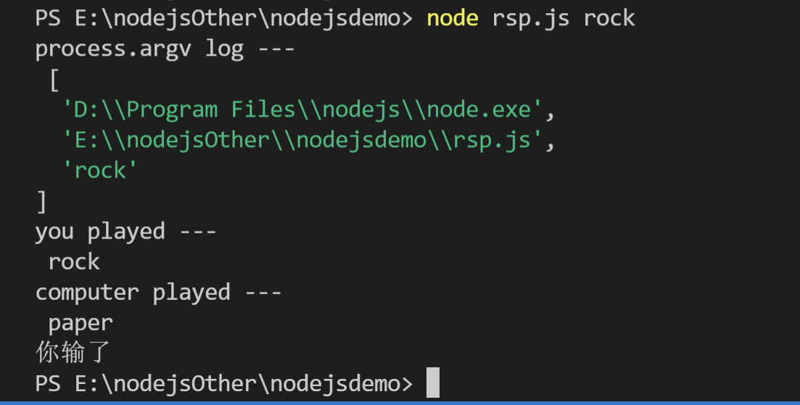

# 10.加载JS的方法

## 通过<script>标签加载

·通过<script>标签的src属性加载远端的js代码

·直接加载<script>标签的内容

### 缺点

#### ·脚本变多时，需要手动管理加载顺序

引入代码库时，需要先引入再使用，顺序不能乱；

当引入代码库过多时，维护会变得困难、管理成本大；

#### ·不同脚本之间逻辑调用，需要通过全局变量的方式

所有的全局变量都会挂载在$上，

脚本越来越多，全局变量也会越来越多，

很难管理，逻辑紊乱，维护性差，数据不安全、容易脏读脏写

#### ·没有html文件，没得写<script>标签咋办

如Node.js没有html，没得写<script>标签；

node.js需要重新搞一个**模块管理机制**，管理**JS的加载**；

这个机制就是**CommonJS模块规范**

# 11.CommonJS模块规范

·Javascript社区发起，在Node.js上应用并推广；

·后续也影响到了浏览器端Javascript编写；

# 12.require()

如果需要在**JS文件A**中加载**JS文件B**的话，就在**文件A**中用**require函数** 去 加载 **文件B**；

## 例程：在commonjs/index.js 中 require lib.js

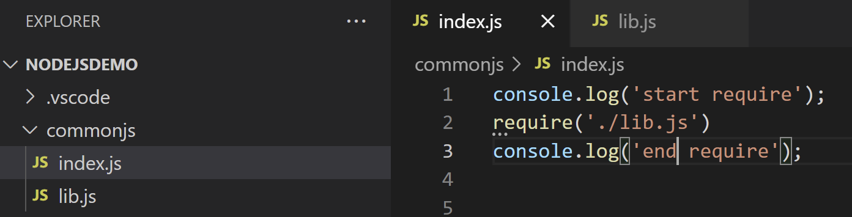

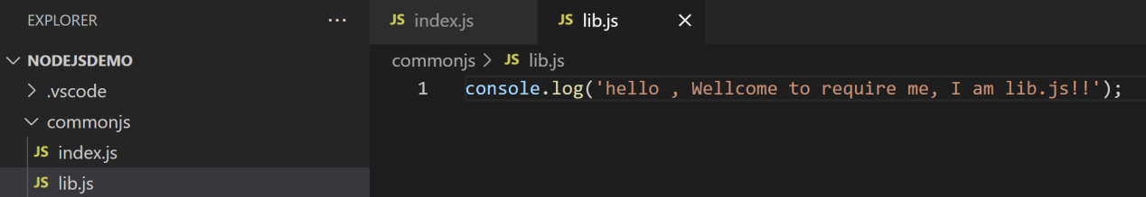

### 成功require引入：

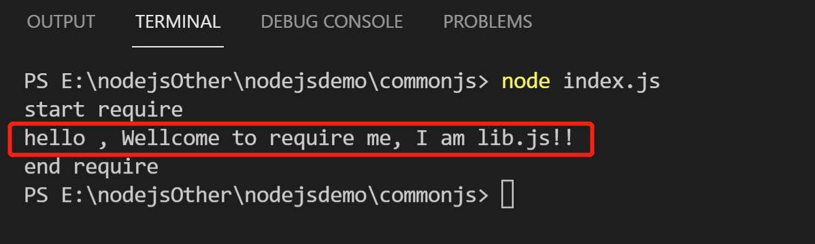

## require引用模块，初始化状态模块 默认输出为空函数

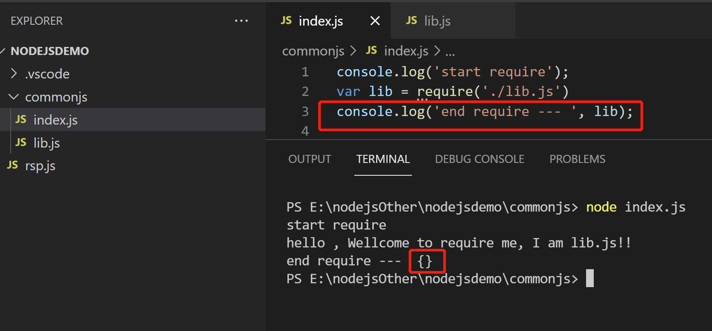

# 13.通过exports定义一个模块的输出

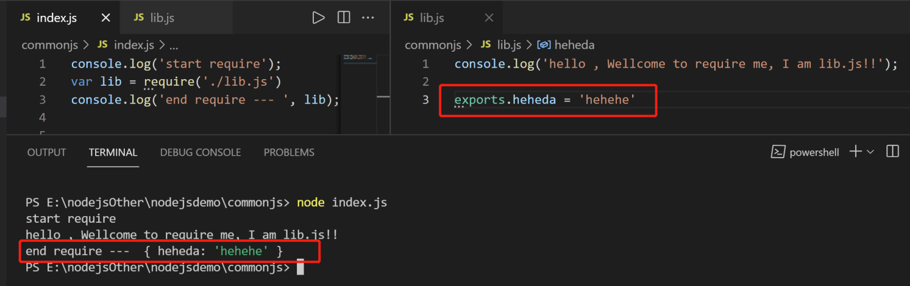

## ·exports就是一个普通的JS对象，可以为之添加任何属性

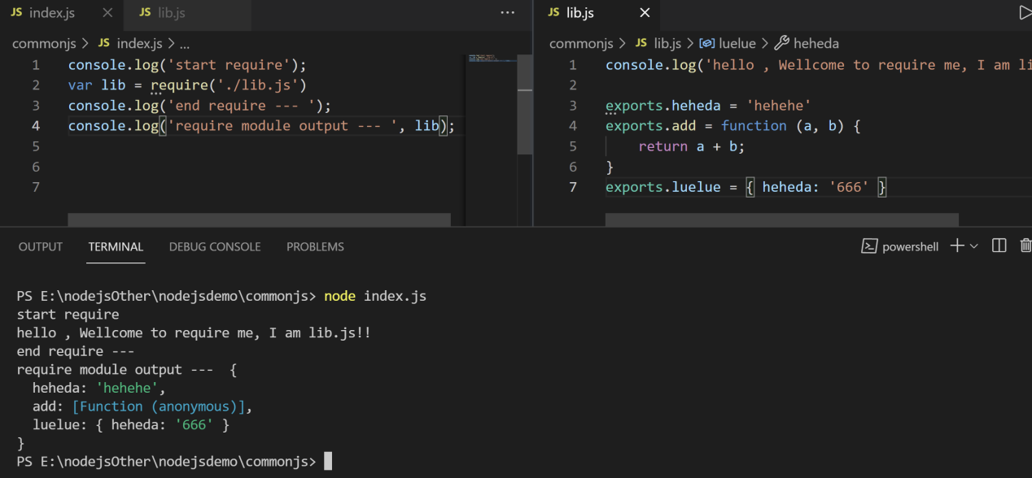

## ·模块导出的exports对象引用，跟引用方require引入时 拿到的引用（如左下lib），是同一个引用

如下例程，我们在index中require引入lib；

用一个**lib变量引用** 承接 **模块输出；**

输出上半段日志，可以看到只有lib初始的三个字段；

接着index.js对引入的 **lib变量引用** 添加一个属性 lib.indexAdditional = 'hehe'；

而在lib.js中 间隔两秒后 打印自身的 **exports对象引用**；

可以看到，

**index.js** 在 引入的 **lib变量引用 中添加的属性**

**同步在，**

**lib.js**自身的 **exports对象引用上！**

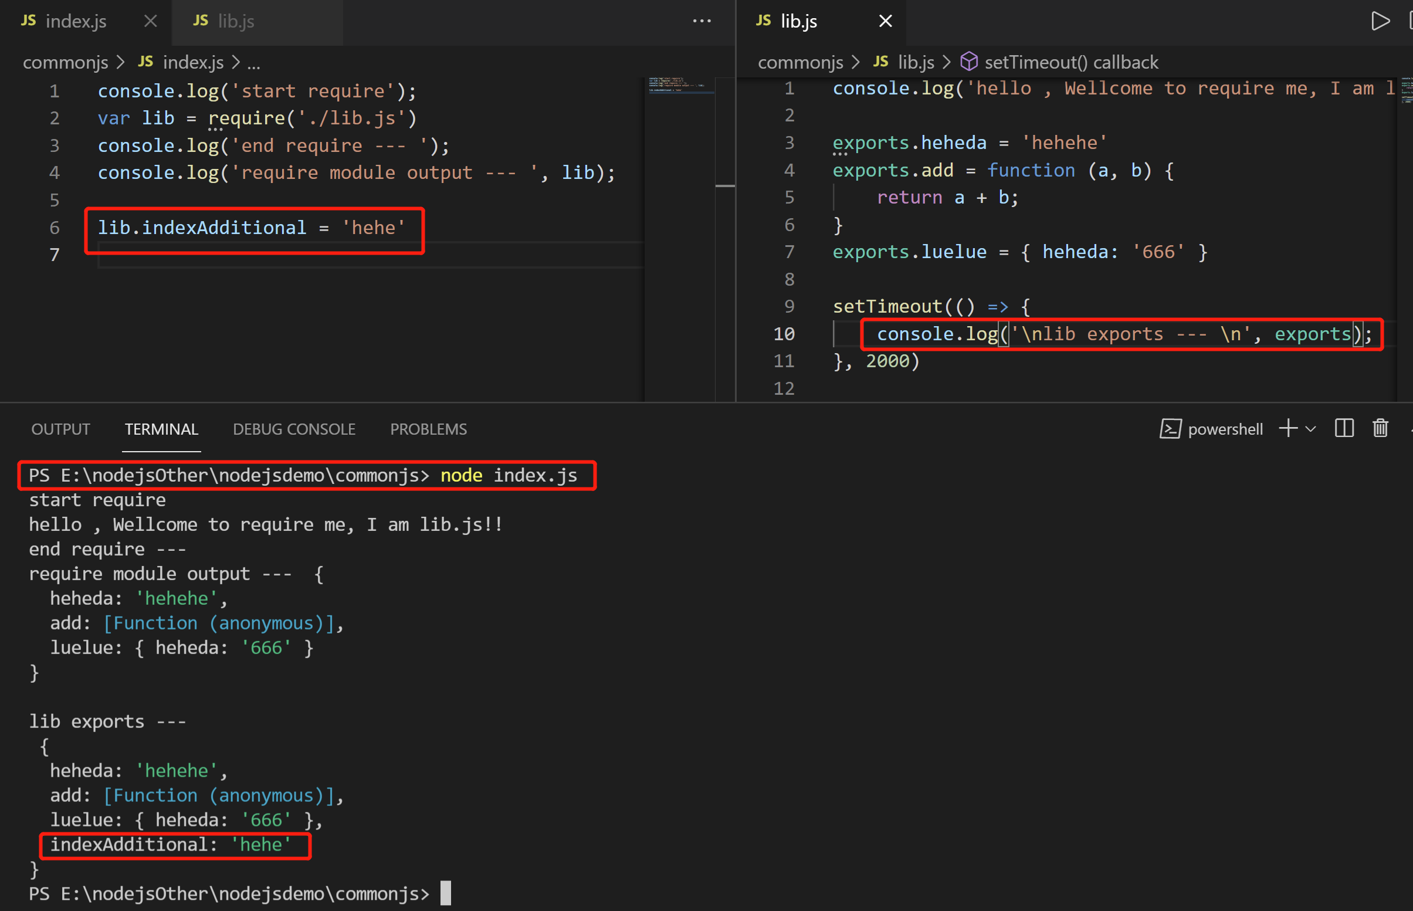

## module.exports

**module.exports**使得 **外部 引入 模块** 时，引用的是**module.exports**的定义，

而模块自身的exports没有变；

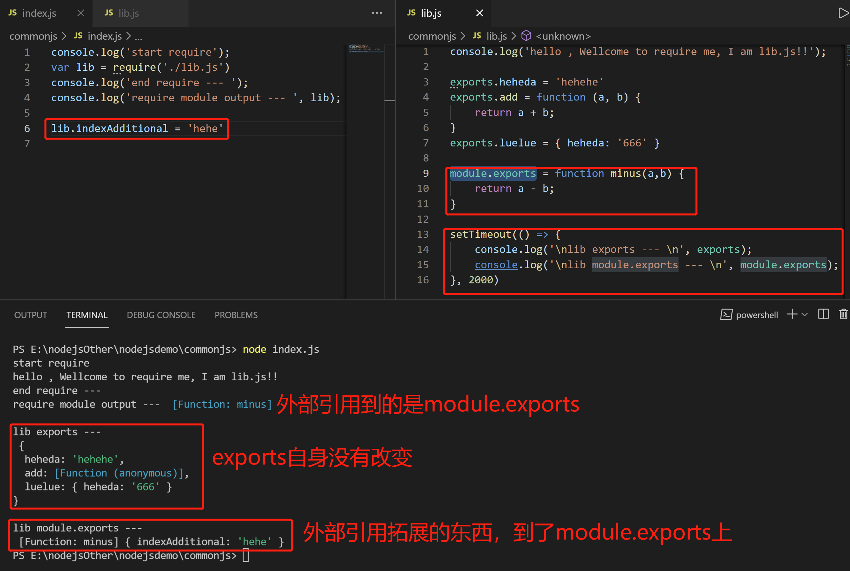

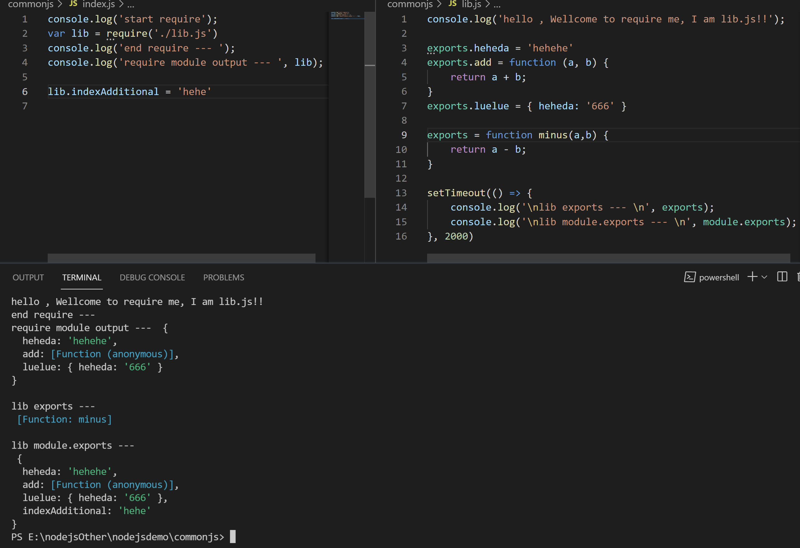

# 14.module.exports机制解释

前端写JS的方式 也可以用CommonJS、依赖WebPack实现；

用CommonJS写代码，也可以在前端上跑；

webPack，就是把CommonJS全部都分析一遍，然后打包成一个大JS；

所以其实可以从web pack打出来的JS里面，看CommonJS的运行方式是怎么样的；

## webpack 打包

webpack --devtool none --mode development --target node index.js

### 可以看到我们的 各个模块代码/脚本内容 被打包在了一起；

键是路径；

值——模块代码 打包成 一个函数 的方式存在；

因为每个模块都是一个 独立的作用域，

而JS中一个创建作用域的方式，就是通过函数；【作用域链 概念】

### Webpack就是通过这样用函数的方式给每个模块创建作用域；

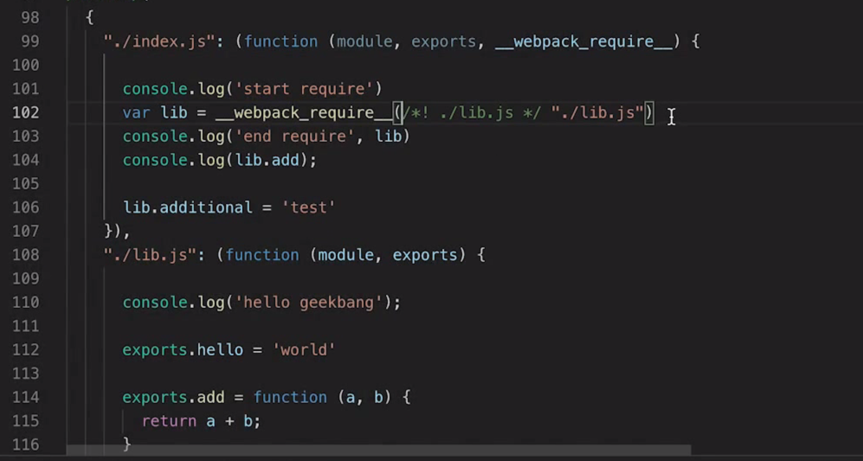

·require函数会被webpack编译成\_\_webpack\_require\_\_函数

#### ·打包后的主函数中，前面都是一堆声明，最后调用了\_\_webpack\_require\_\_函数，

并且把webpack --devtool none --mode development --target node index.js中的入口index.js放在这里：

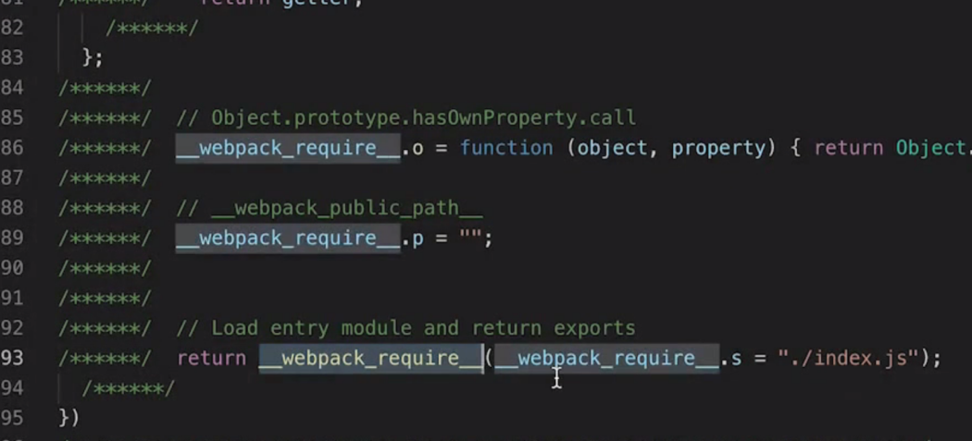

#### ·\_\_webpack\_require\_\_() 接受一个moduleId，其实就是上面的./index.js

第一步是检查这个缓存是否存在【9-10 lines】有的话，就直接返回；

第二步【13-17 lines】，假如没有这个缓存的话，则新生成一个结果，

#### ·注意这里就，挂载了路径到i，挂载了默认的exports属性：【\_\_webpack\_require\_\_() 】

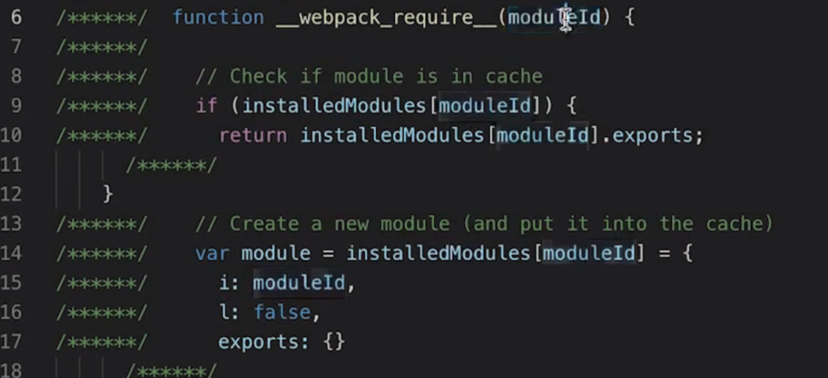

#### 【21-22】使用call调用 模块自身函数；【\_\_webpack\_require\_\_() 】

然后把exports、自身module、\_\_webpack\_require\_\_传进去；

module.l 置为 true；【表loaded】

#### 【\_\_webpack\_require\_\_() 】最后返回 **module.exports!!!!!**

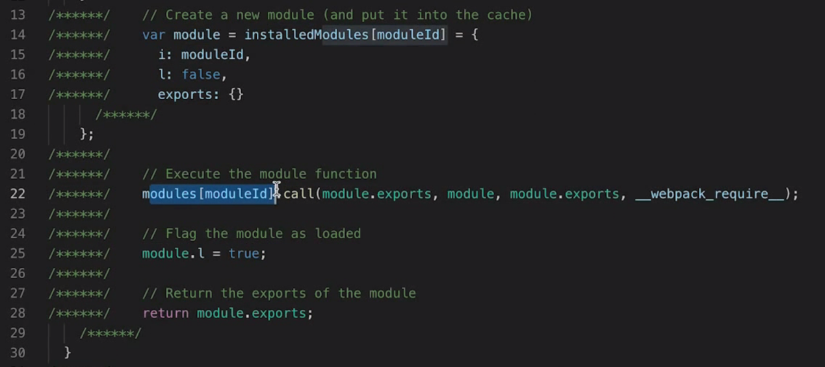

再看一眼这个，首先**入口index.js的模块函数**会在**主函数的\_\_webpack\_require\_\_()**中被调用；

**index.js的模块函数**中，又调用 调用**\_\_webpack\_require\_\_(“./lib.js”) ，**

在require中创建lib模块对象之后，又调用**lib的模块函数【108--xxx lines】**；



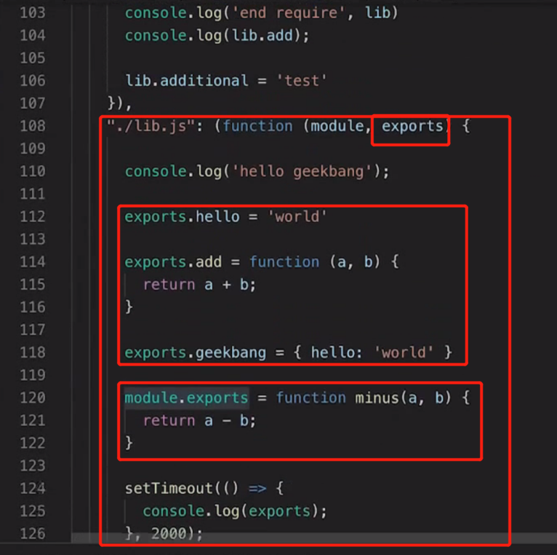

#### ·所以exports是函数域的一个变量，如果module.exports没被覆盖，返回的就是exports，外部挂载的属性，会挂载在module.exports上，也会挂载在exports上；





#### ·如果module.exports**被覆盖了**，则返回的是module.exports！外部引用挂载属性，挂载在module.exports上，函数域exports不变；



# 15.石头剪刀布例程【CommonJS规范优化版】

新增优化需求：

·进程持续监听输入，处理输入内容；

·电脑输了3次之后，进程自杀

## 代码：

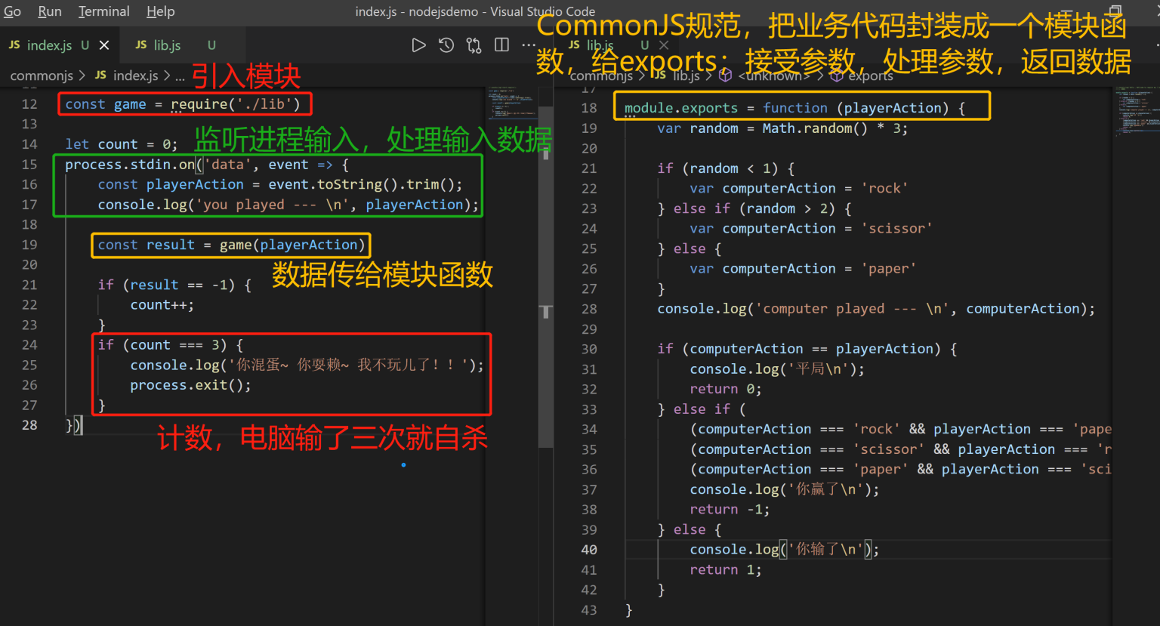

## 运行效果：

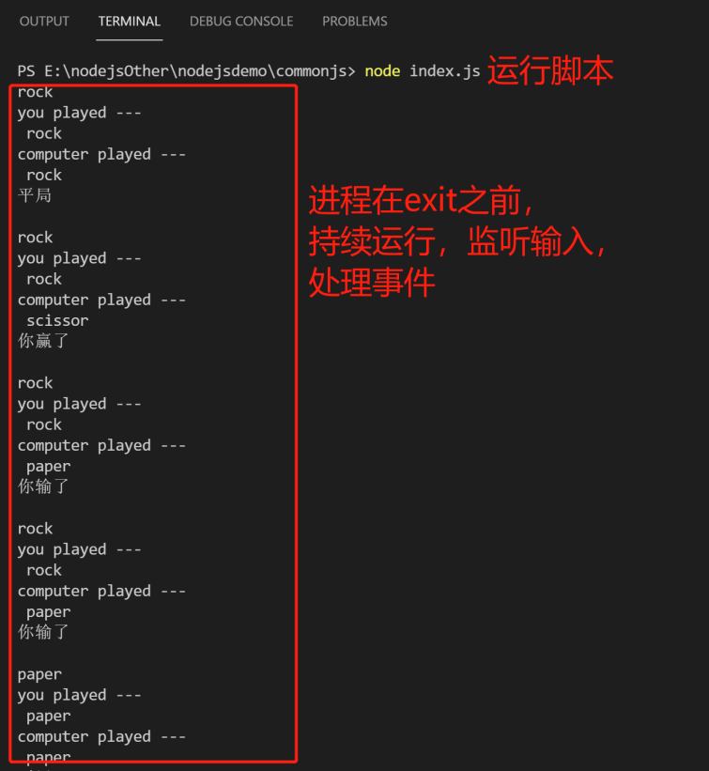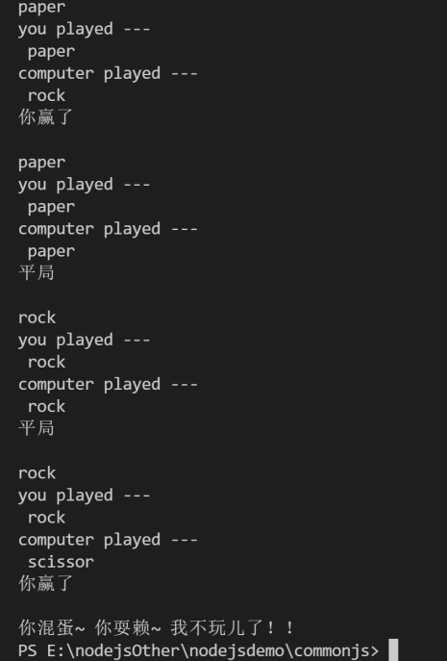

# 16.npm、包概述

## npm——Node.js的包管理工具

## 包——可以提交到npm开源的Node.js模块

## 使用npm init 初始化 目录 为npm包

进入npmDemo目录，使用npm init，初始化目录为npm包，

初始化过程中，会询问用户输入对应字段信息，可以回车跳过，赋缺省值；

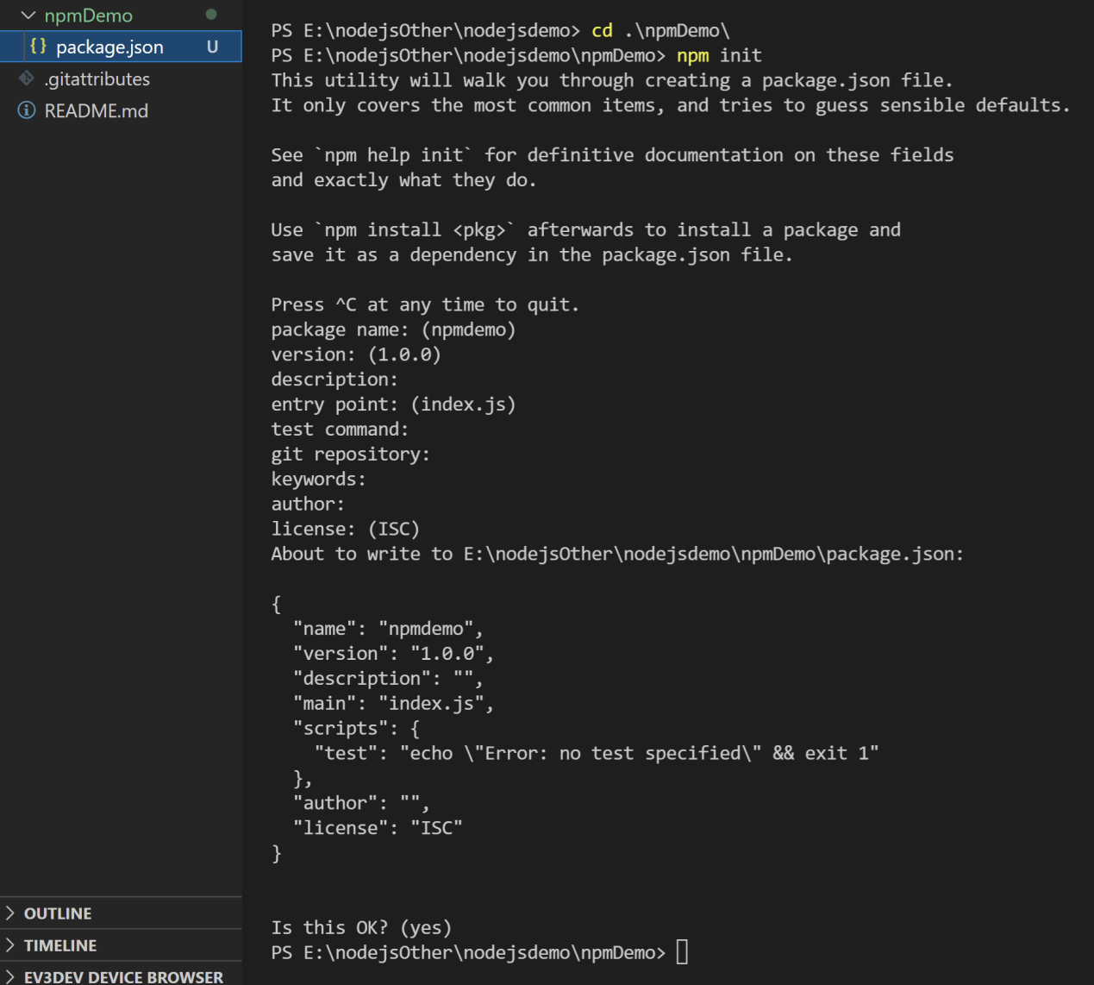

## init后会生成一个 用来描述npm包的 package.json文件

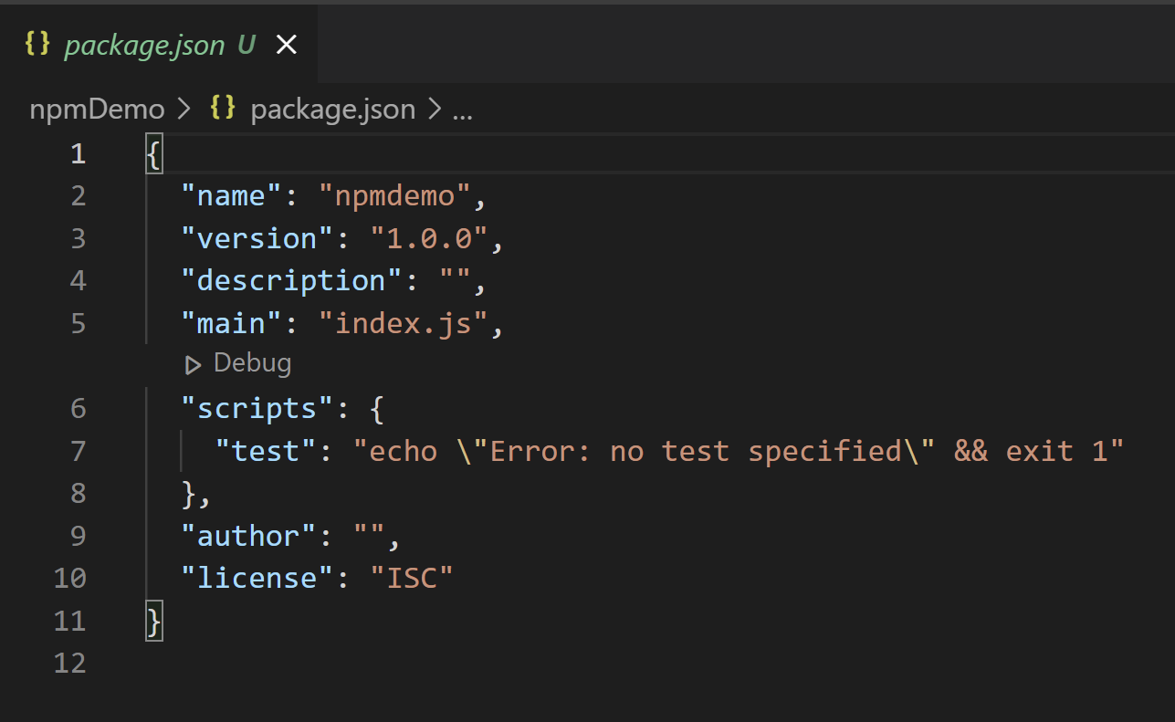

## 建议开始node工程 前，将之初始为npm包，以更方便地 集成 其他npm包

## 使用npm install [包名] （npm i [包名] ）集成其他模块

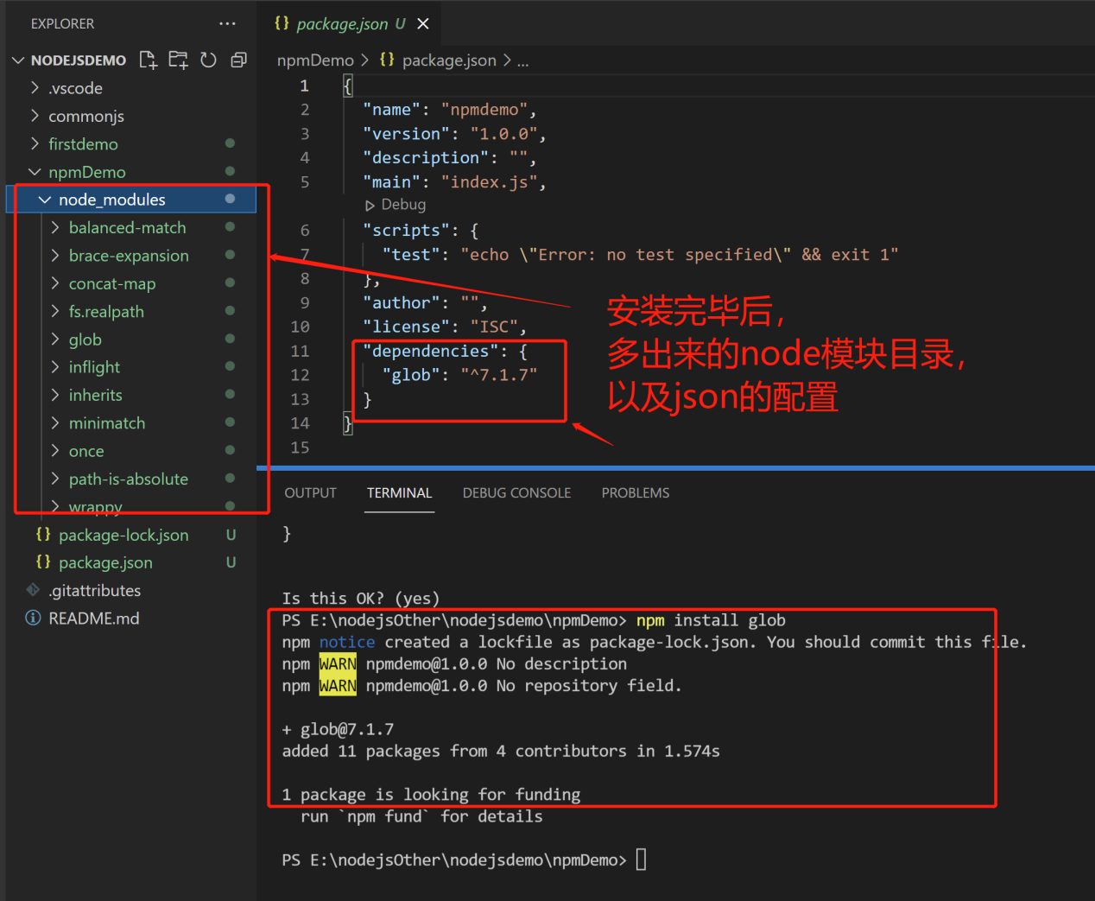

## 当上传代码到代码仓库的时候，是可以把node\_modules目录去掉的，当后续有需要把代码下载下来之后，只要重新执行一遍npm install（npm i），就可以把dependencies中的包下载下来！

如下，目前有extend、glob两个包

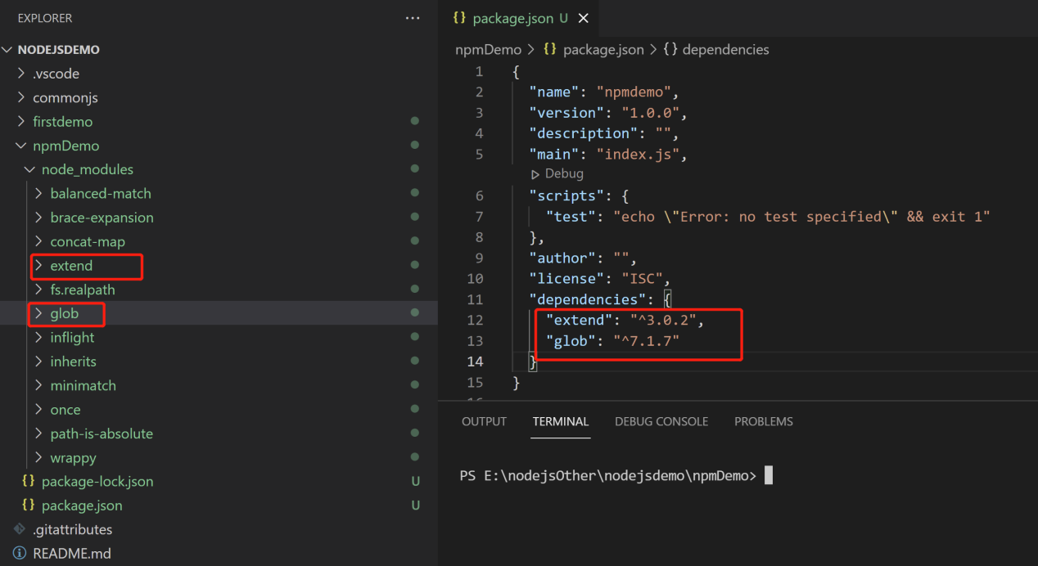

把node\_modules删掉

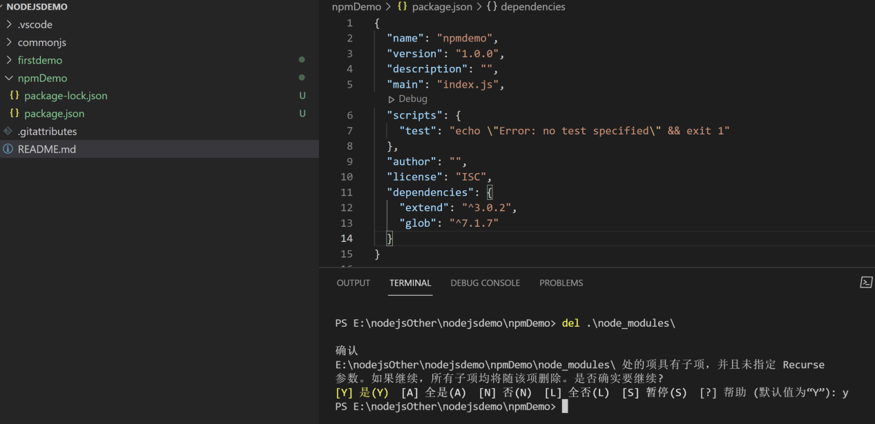

### 执行npm install（npm i），借助dependencies下载回来

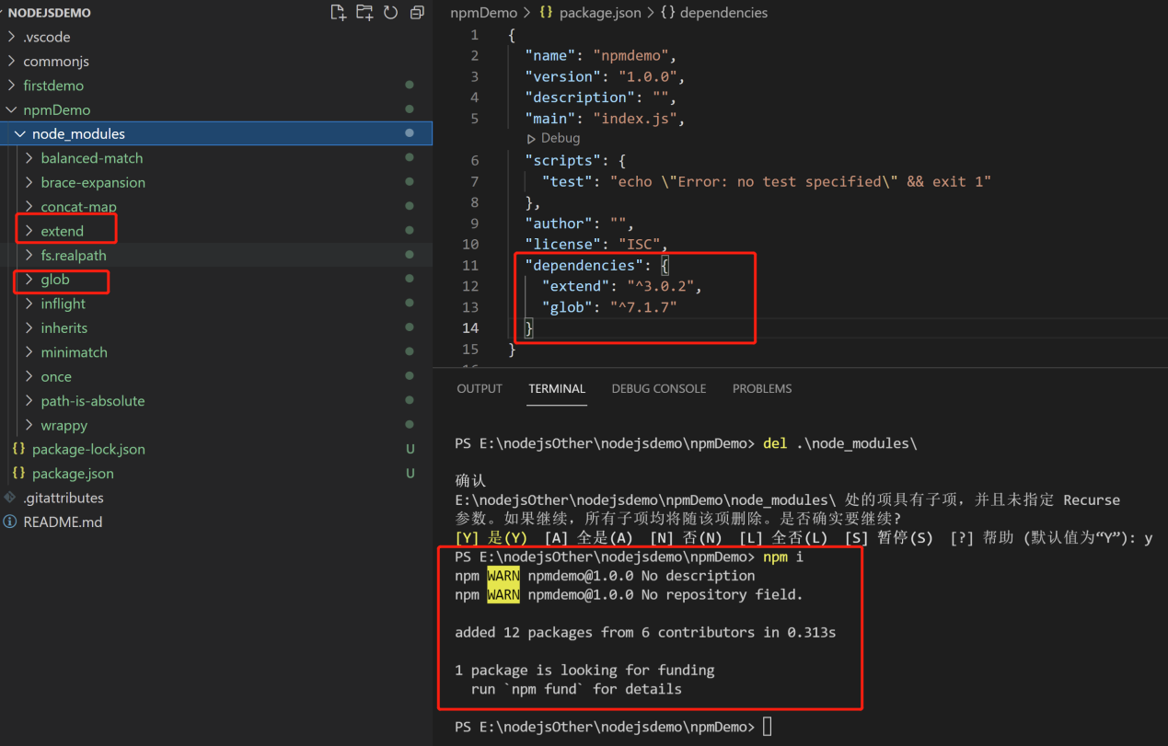

## npm uninstall [包名] 卸载一个包

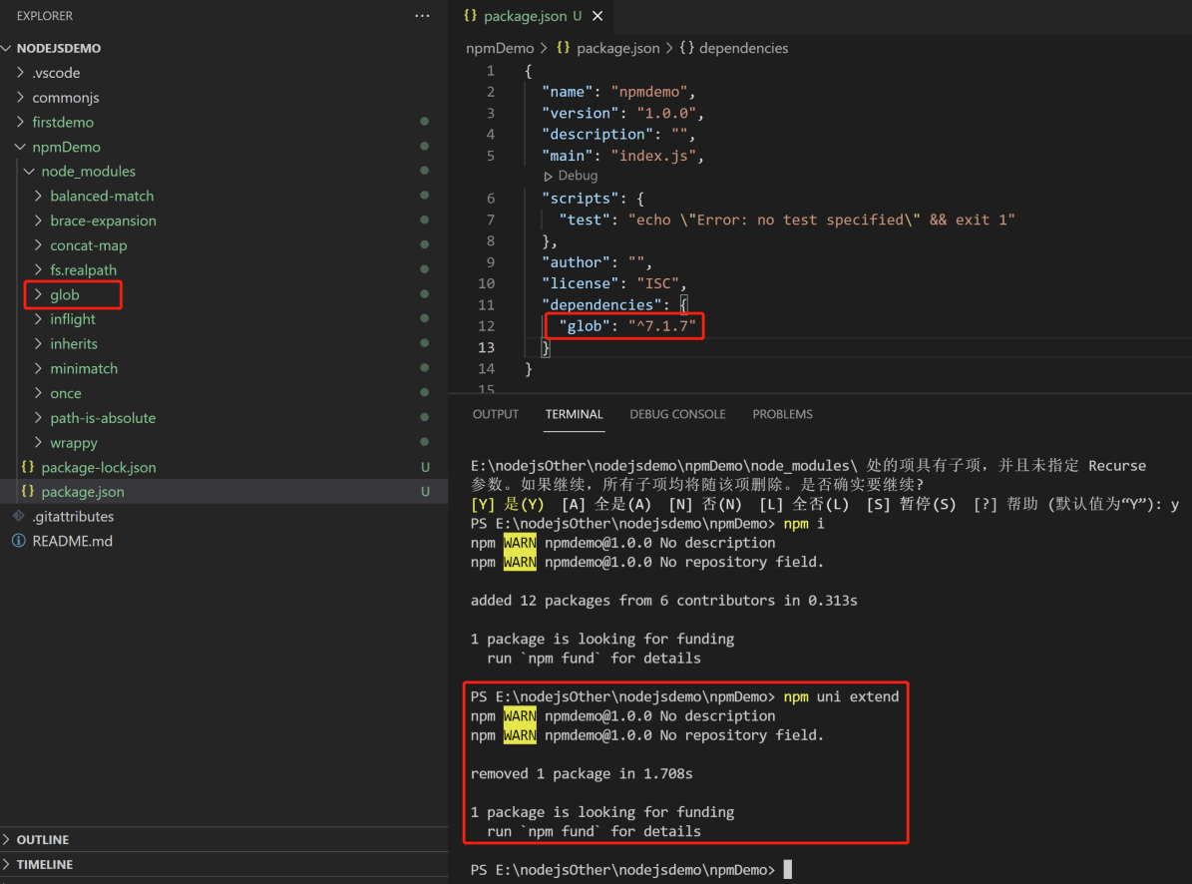

## 使用npm install nrm -g用于调整 镜像源，方便后续下载依赖

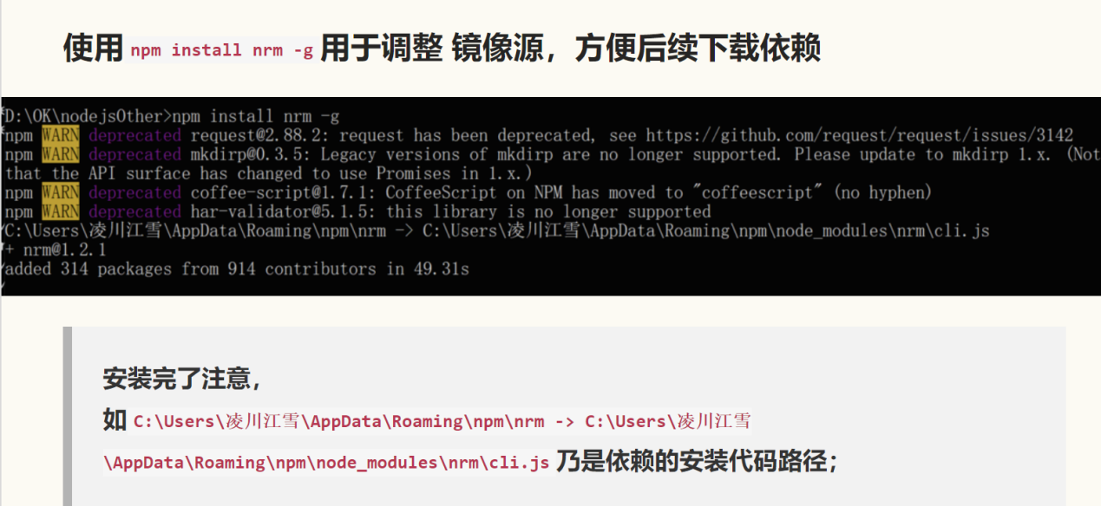

## nrm ls可以切换镜像源：

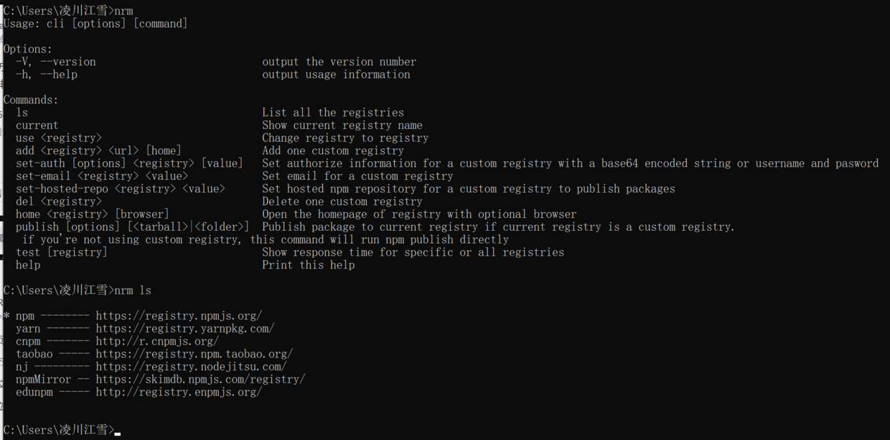

其他命令如图，安装后自然可以看到；

****安装后使用时，你可能遇到这个问题：****

**D:\OK\nodejsOther>nrm ls**

**internal/validators.js:124**

**throw new ERR\_INVALID\_ARG\_TYPE(name, 'string', value);**

**^**

**[TypeError [ERR\_INVALID\_ARG\_TYPE]: The "path" argument must be of type >string. Received undefined**

**at validateString (internal/validators.js:124:11)**

**at Object.join (path.js:375:7)**

**at Object.<anonymous> (C:\Users\凌川江雪>\AppData\Roaming\npm\node\_modules\nrm\cli.js:17:20)**

**at Module.\_compile (internal/modules/cjs/loader.js:1063:30)**

**at Object.Module.\_extensions..js (internal/modules/cjs/loader.js:1092:10)**

**at Module.load (internal/modules/cjs/loader.js:928:32)**

**at Function.Module.\_load (internal/modules/cjs/loader.js:769:14)**

**at Function.executeUserEntryPoint [as runMain] (internal/modules/run\_main.js:72:12)**

**at internal/main/run\_main\_module.js:17:47**

**] {**

**code: 'ERR\_INVALID\_ARG\_TYPE'**

**}**

****解决方案参考——**[nrm报错 [ERR\_INVALID\_ARG\_TYPE] 解决方法](https://blog.csdn.net/S_aitama/article/details/113706339" \t "https://www.jianshu.com/writer" \l "/notebooks/27357330/notes/87070184/_blank)**

### 这边使用淘宝镜像

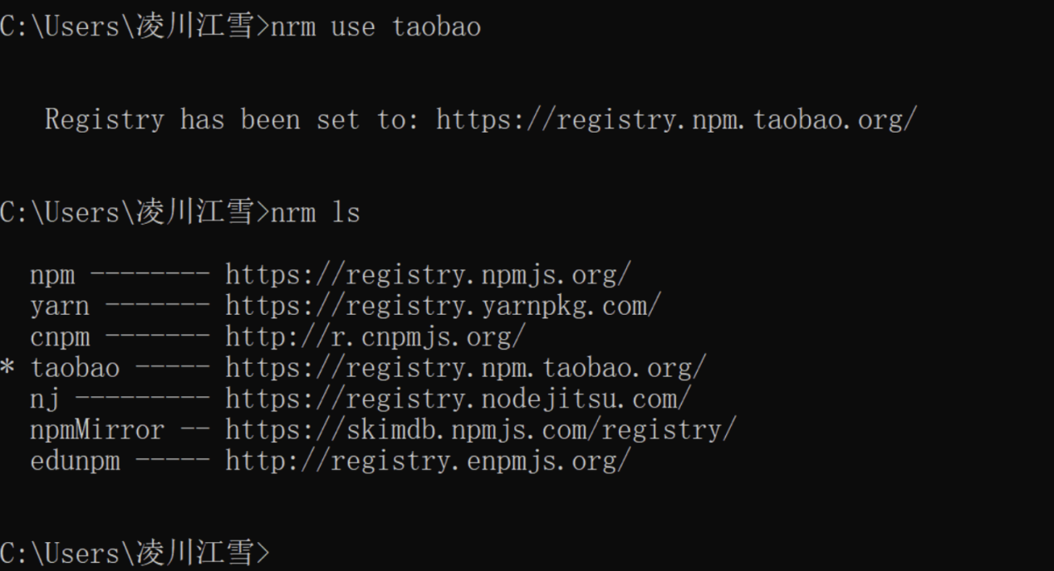

## npm文档

<https://docs.npmjs.com/>

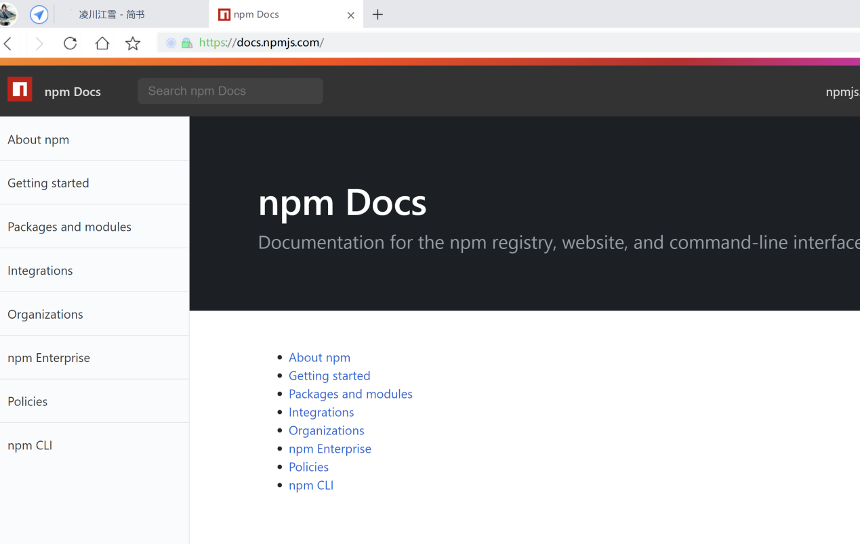

### 做可见性控制，让被人无法下载安装你的包

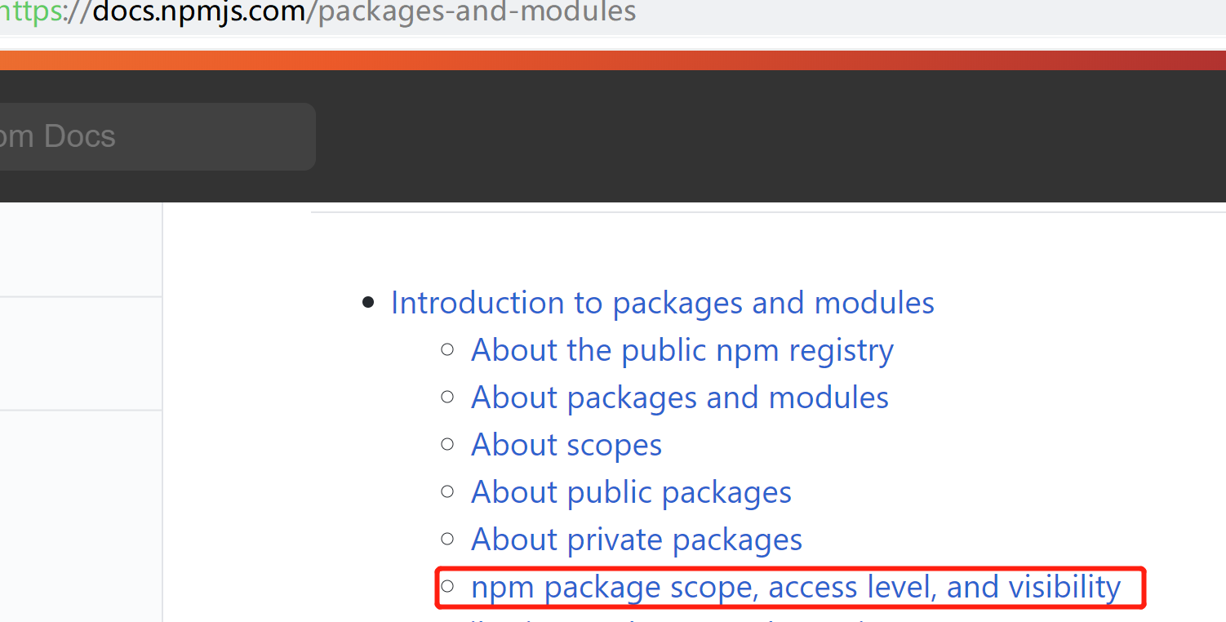

### package.json的字段说明

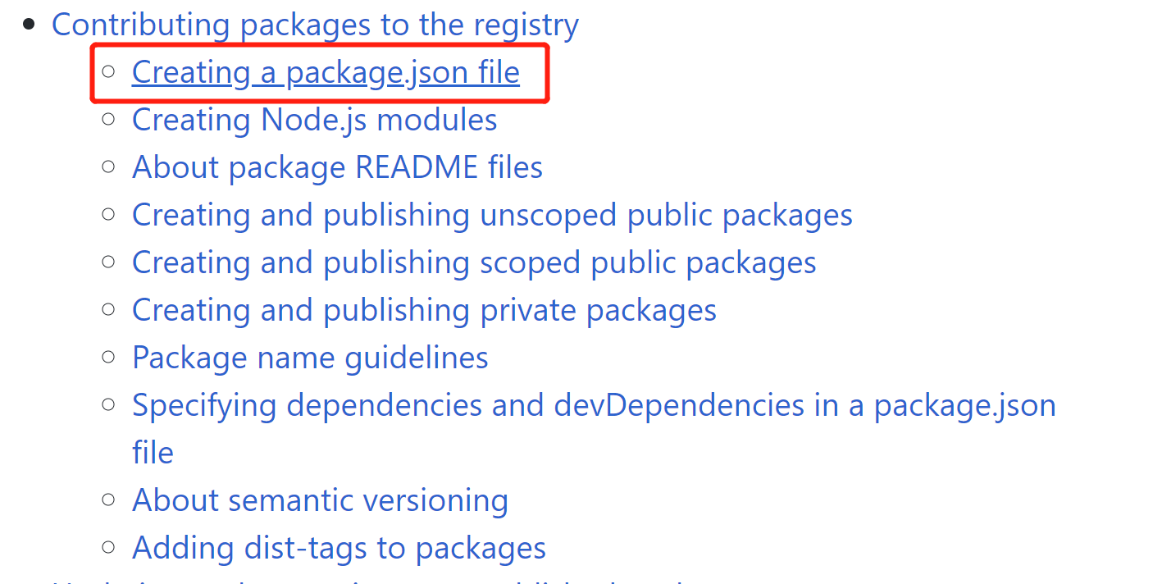

### 怎么把包发布到npm上

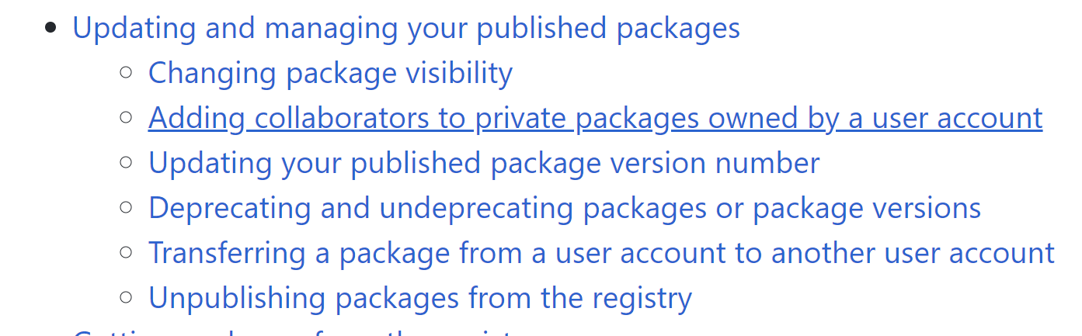

### npm模块贡献大神



# npm官网

<https://www.npmjs.com/>

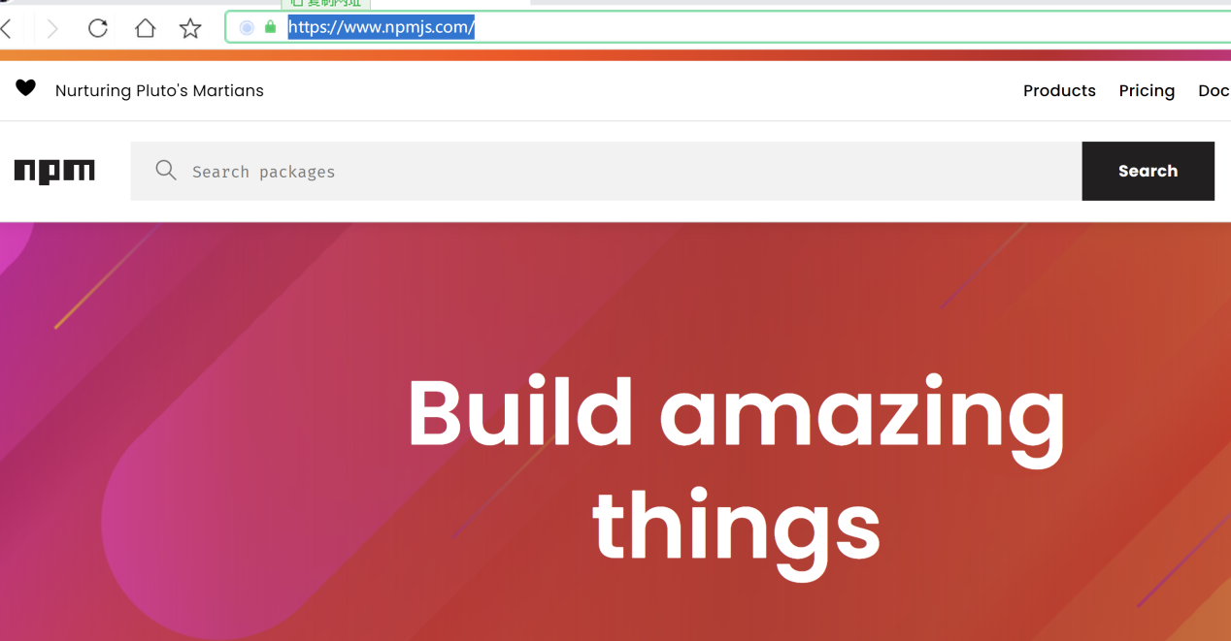

### TJ大神的express库

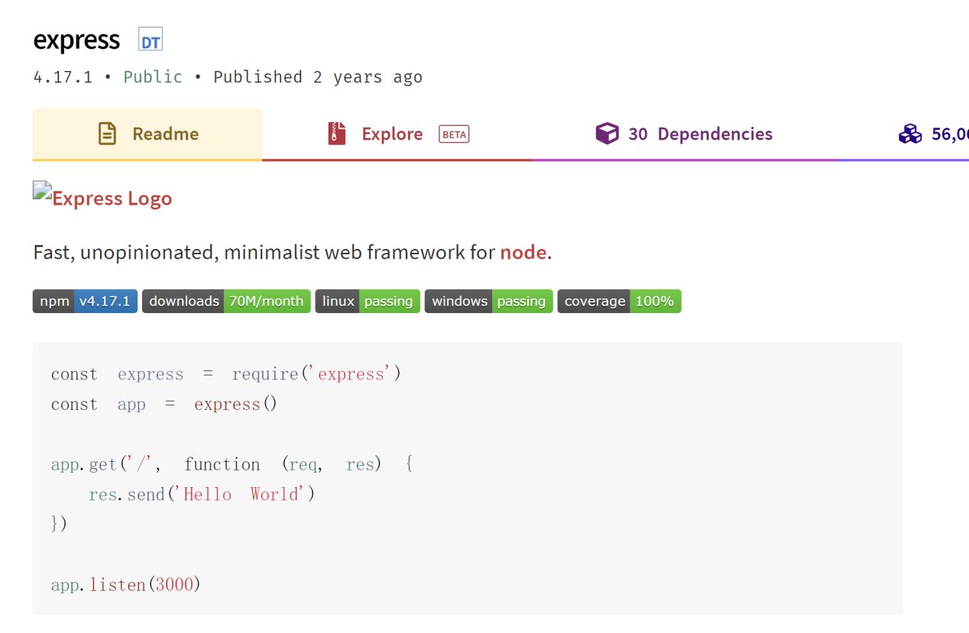

### Dominictarr的npm event-stream事件

Dominictarr后续把npm event-stream交给另外也给GB去维护，结果这个GB在里面加了恶意代码，从无数安装这个包的用户手中赚取大量虚拟货币；

npm就此加大安全维护力度；

#### 现在安装npm包的时候，npm都会对这个包进行一个校验；

### npm是划时代的产品，同CommonJS繁荣了JS社区

# 17.Node.js内置模块【重点！！】

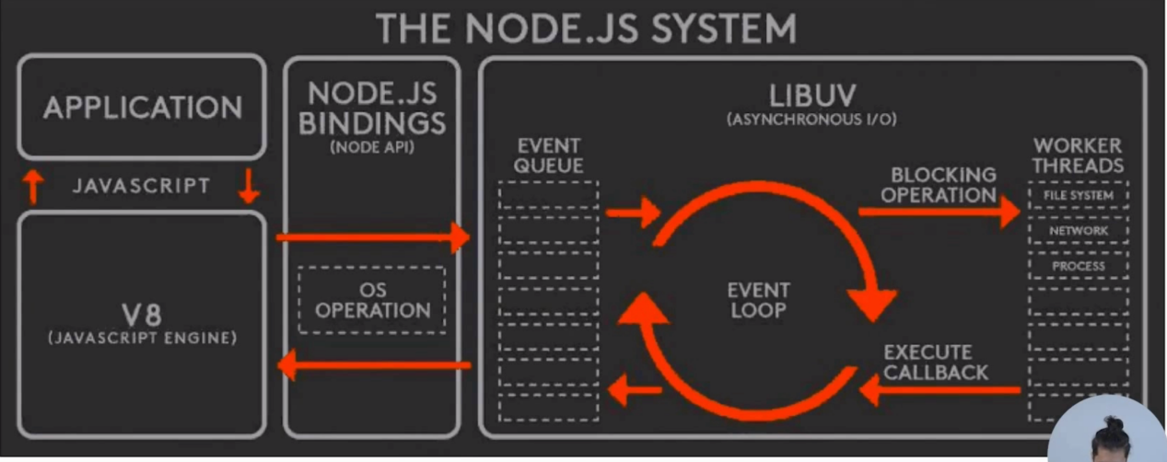

·Application：所写的Nodejs代码；通过V8引擎运行；

Application中的代码涉及到的操作系统调用的代码，

由V8引擎帮忙转发到操作系统层面；

操作系统得到返回结果之后，

通过V8引擎返回到Application——我们的代码中；

## 【Node.js是一个基于Chrome V8引擎的Javascript运行环境——

## 左边三个框，便是这句话的表现】

·那这左边三个框这一块呢，即 从Application（JS）到 V8引擎 到 操作系统 的这个过程 涉及到的能力，很大一部分是 Node.js内置模块 提供的；

## 官网上的文档把内置模块罗列的差不多了

<https://nodejs.org/en/docs/>

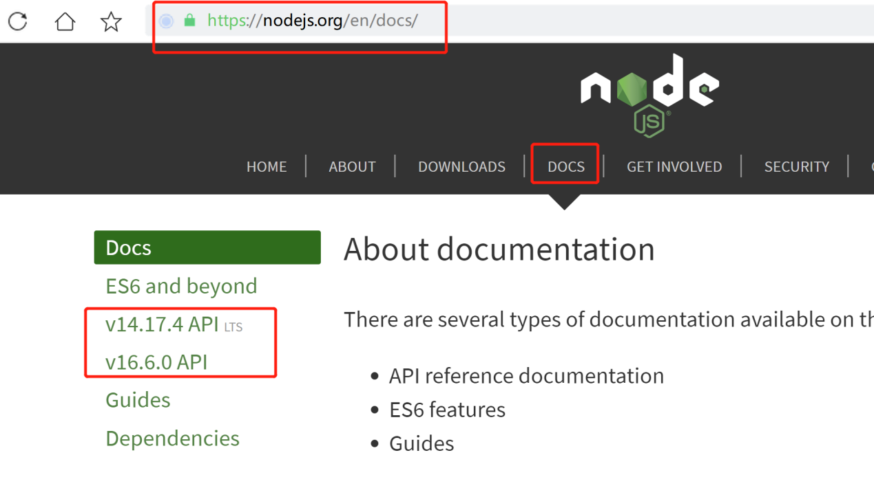

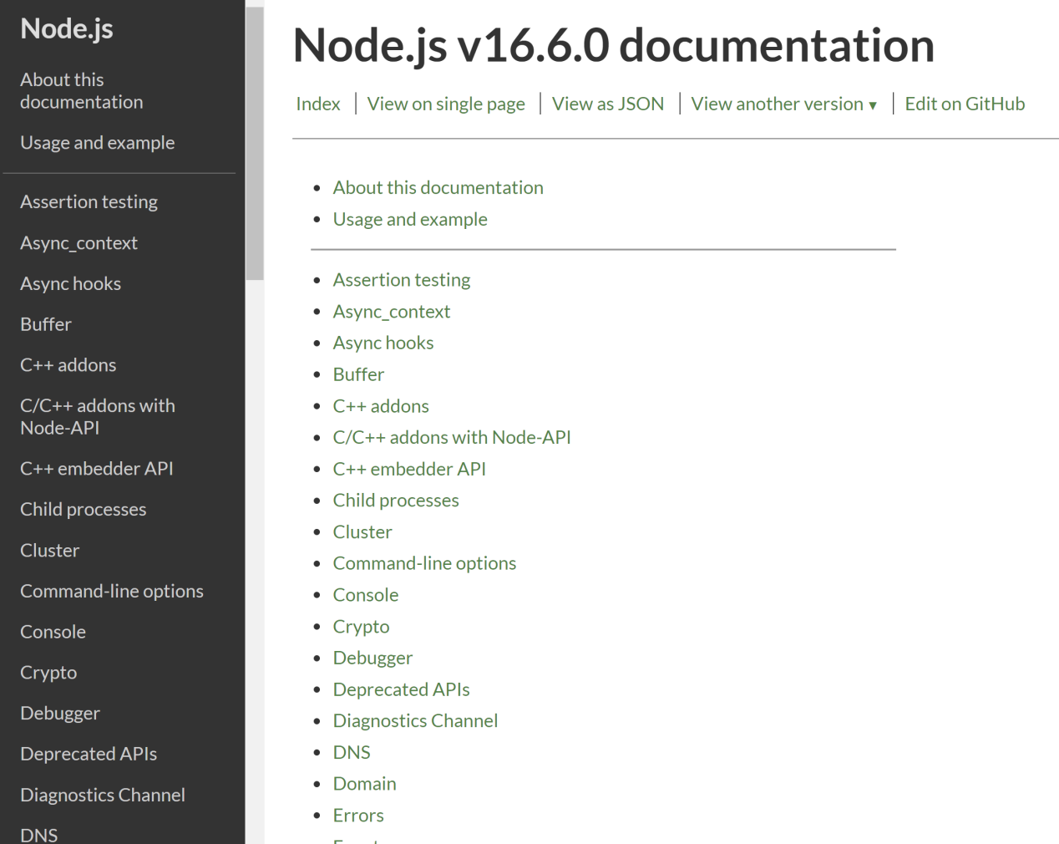

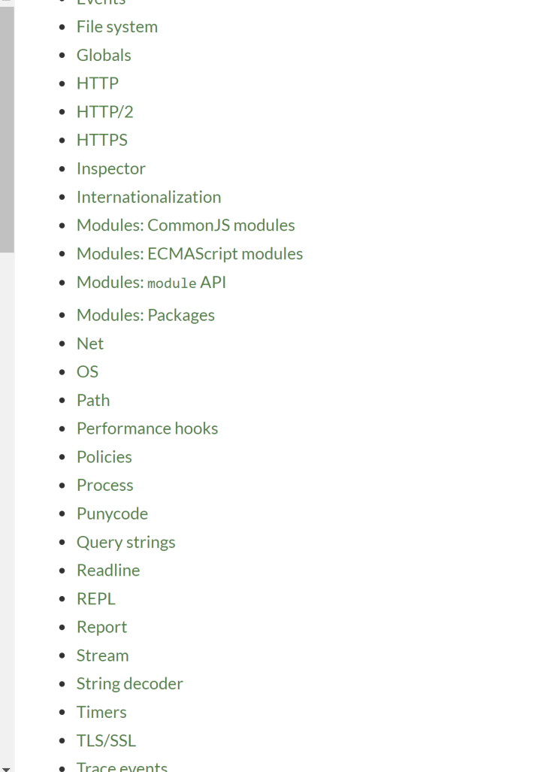

## \*\*中文官网！！

<https://nodejs.org/zh-cn/download/>

## ·其中Nodejs只要调用【FileSystemAPI】，就可以操作操作系统上的文件

## ·Net模块，可以使用操作系统上的网络能力

## ·Process，记载进程信息

## 17.1. 以OS模块为例开整

### ·arch()表明操作系统的架构

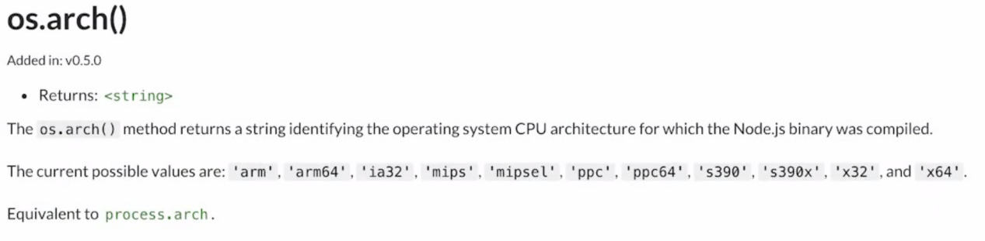

### ·cpus() CPU信息

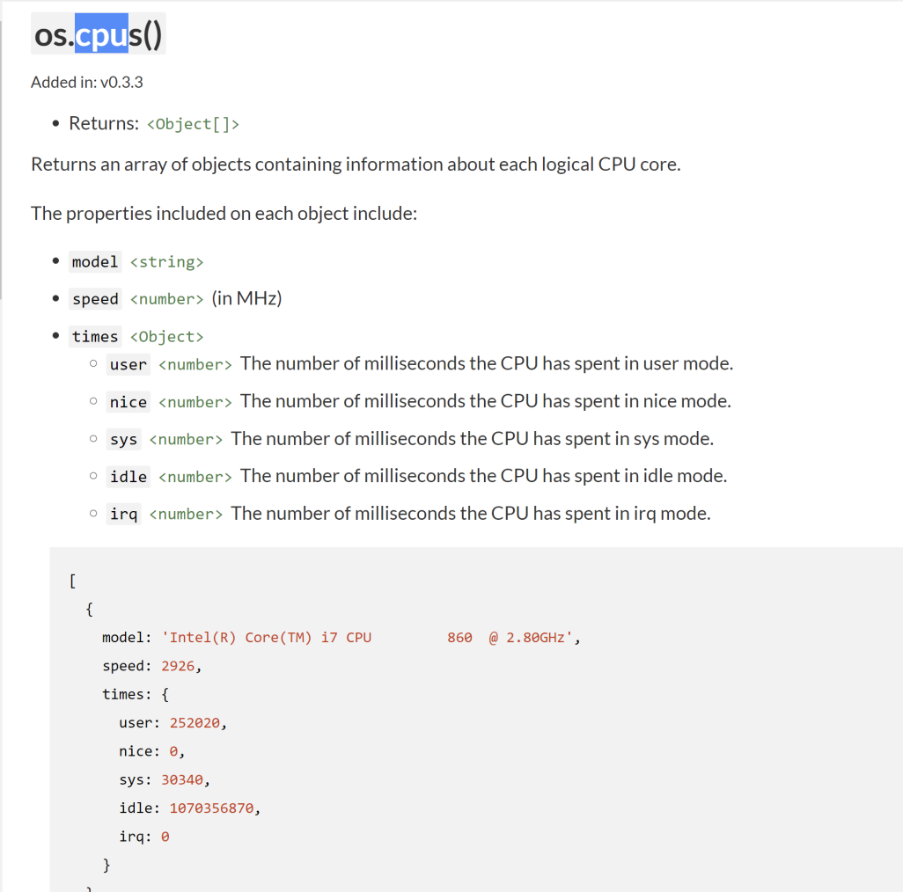

### freemem获取空余内存；

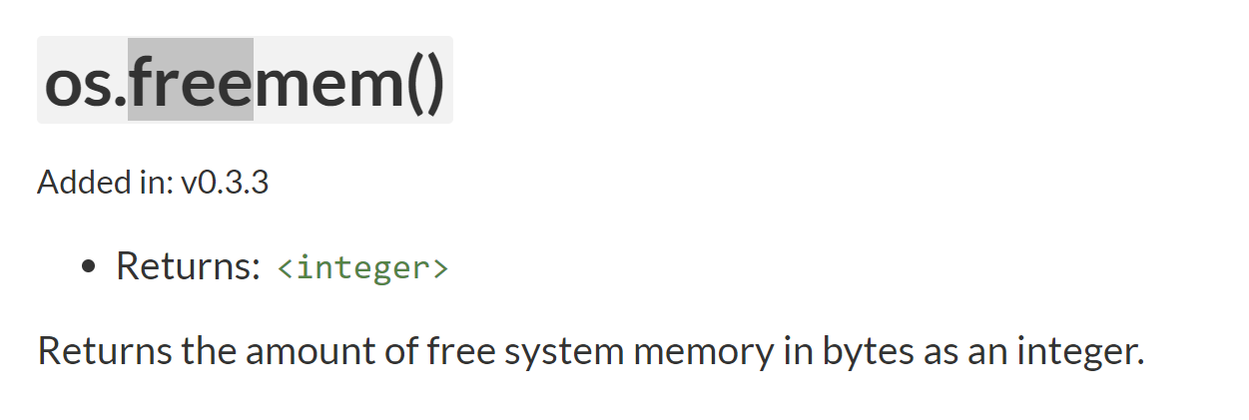

## 17.2. Nodejs源码的简单入门分析！！！

### ·在官网、中文官网可以下载源码

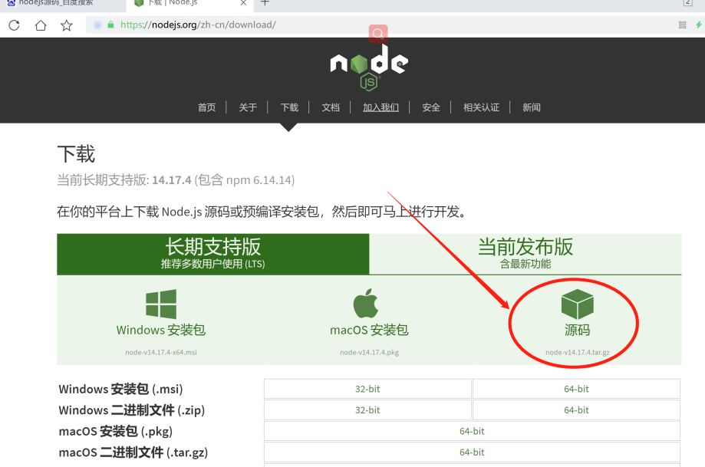

### ·打开源码，lib文件目录下，即放着所有内置模块！！！

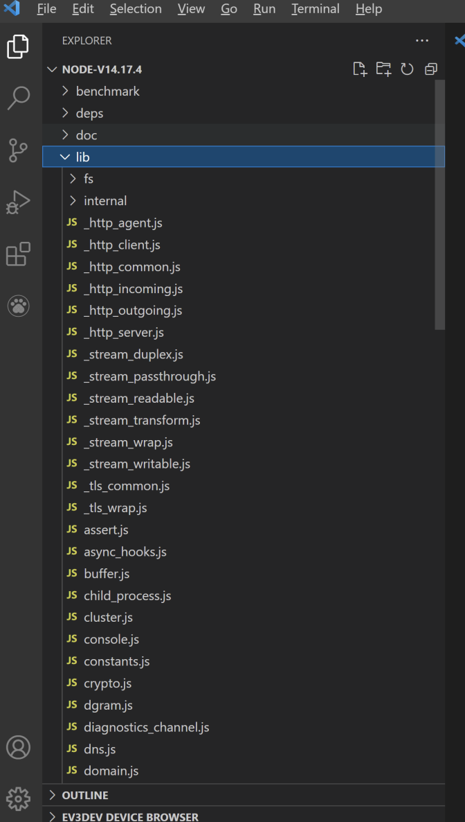

### ·打开os.js，先找到module.exports，因为其即是模块输出！

#### 可以看到我们17.1中看到的API，都在这里面了；

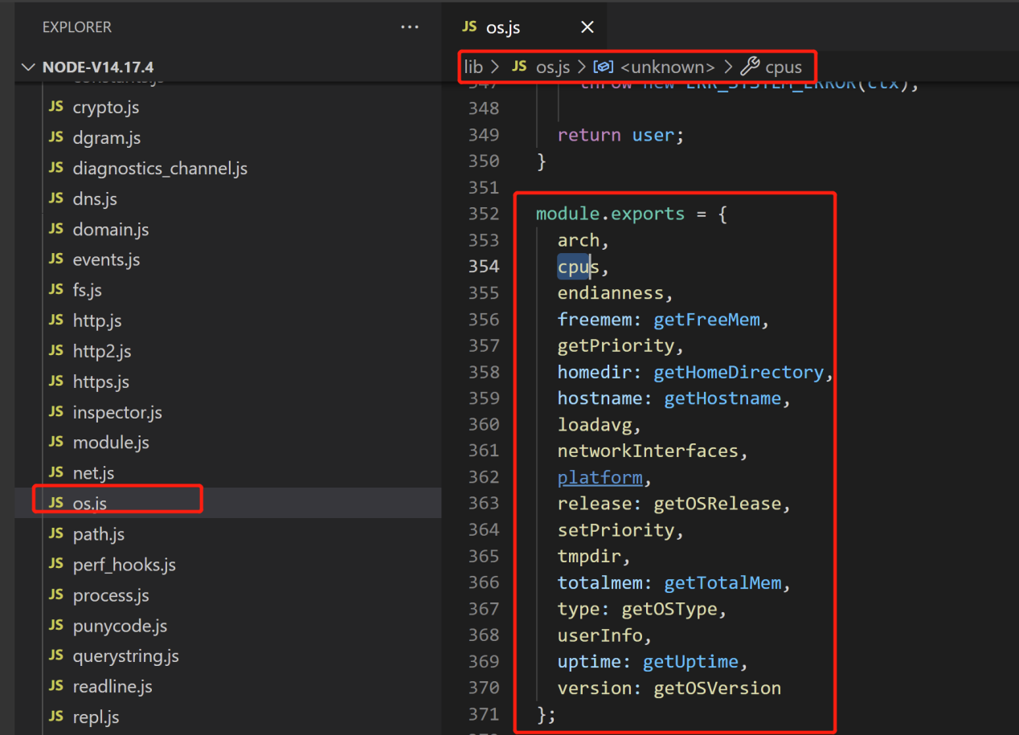

#### ·【cpus --- getCPUs】我们以cpus函数对象来研究；

首先找到定义的地方；其中首先调用了getCPUs()方法；

把getCPUs()的返回值做了一层组装，再返回出去；

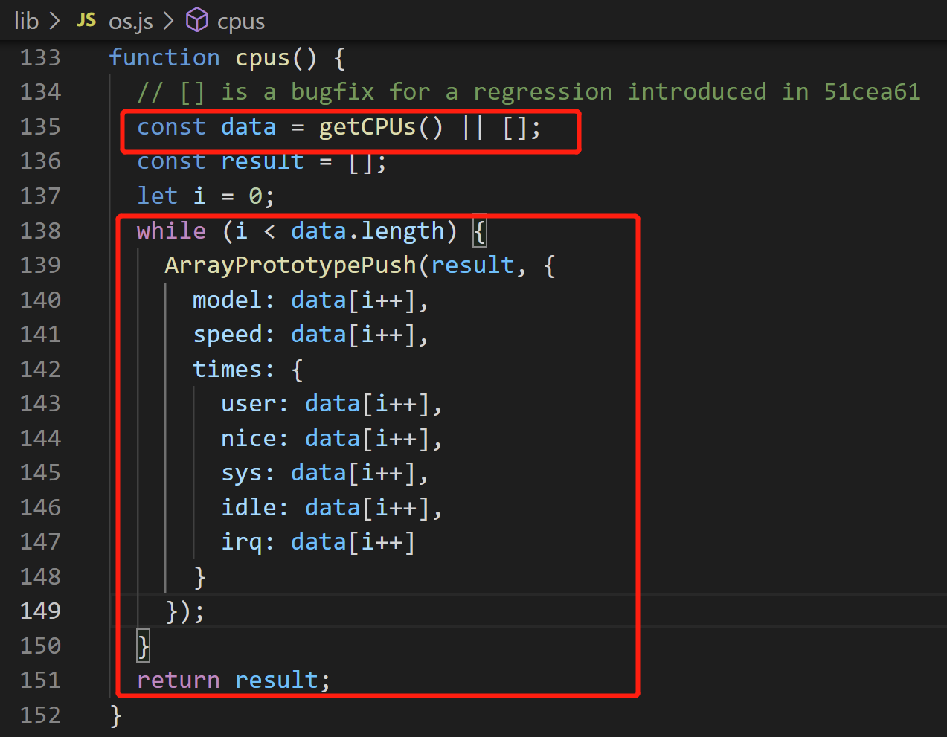

#### ·getCPUs()**的定义处：**

getCPUs()是通过 internalBinding(‘os’) 的模块调用 获取到的；

internalBinding()是去调用V8层的一些方法，V8会帮我们获取CPU；

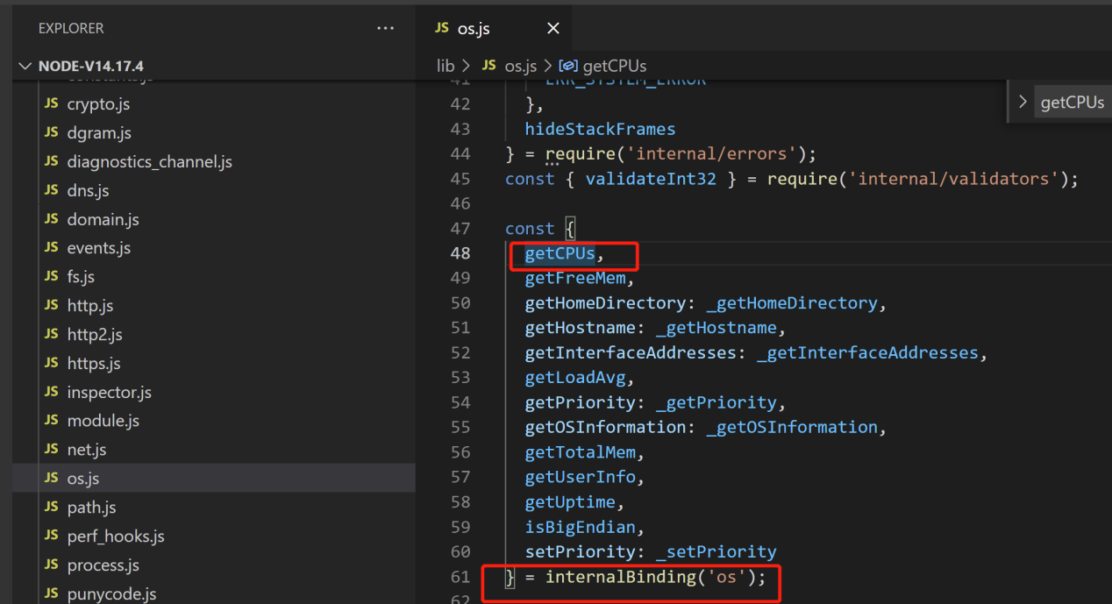

##### ·internalBinding()对应的代码呢，在src中找

src目录中都是一些C++文件，

internalBinding(‘os’)对应的定义，就在src下的node\_os.cc中：

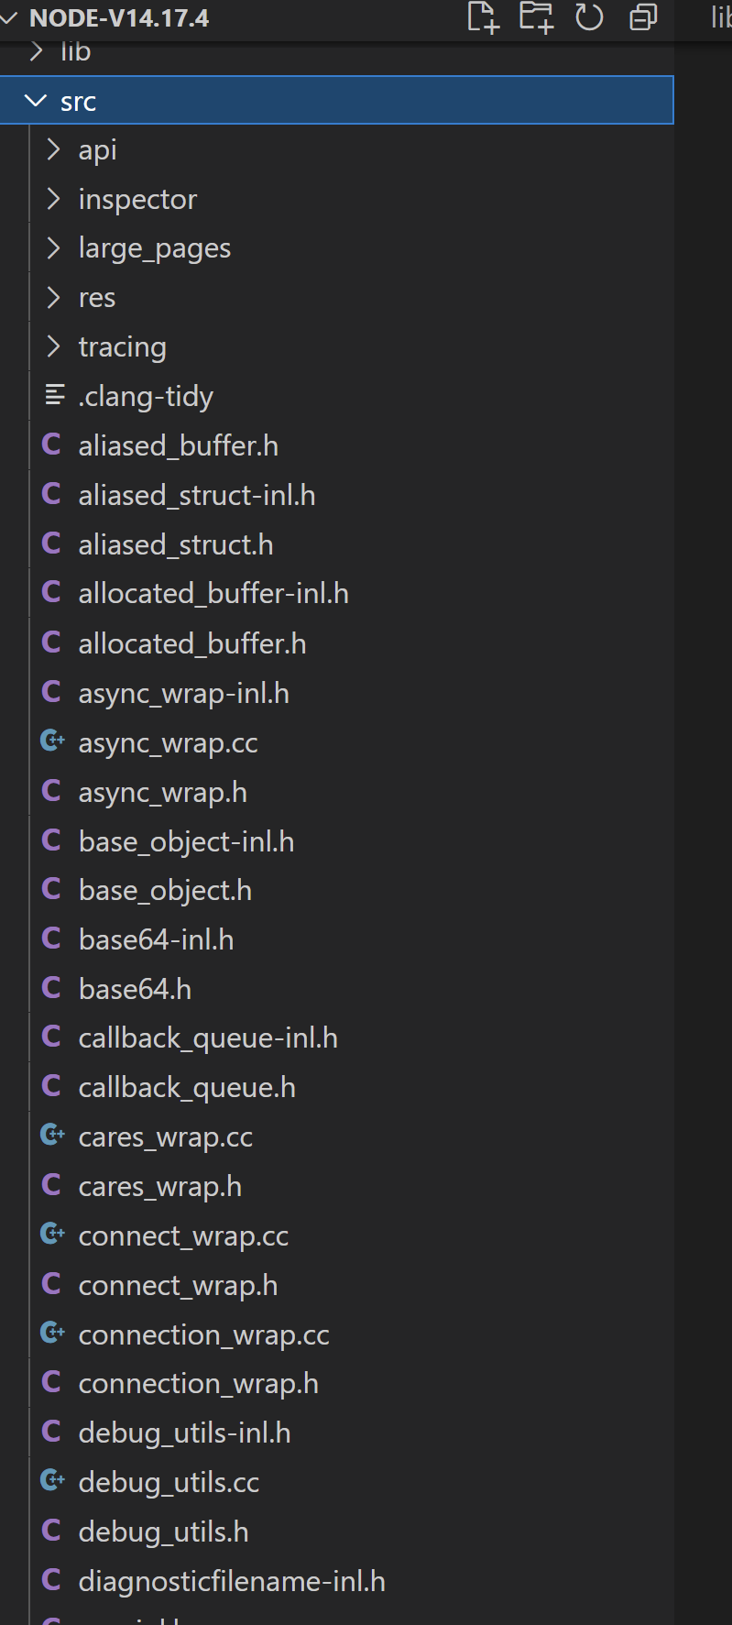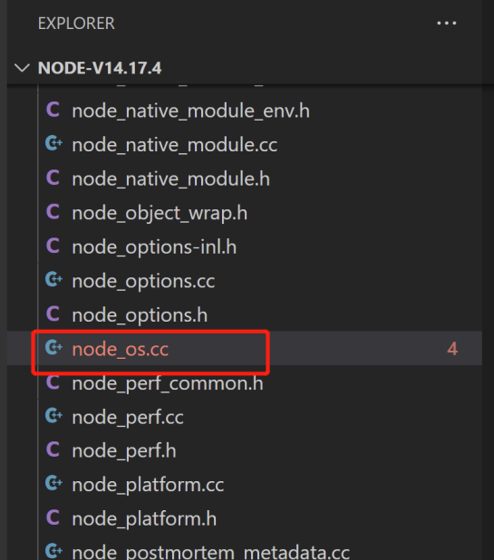

#### 【getCPUs --- GetCPUInfo】在这个定义C++模块输出的地方：

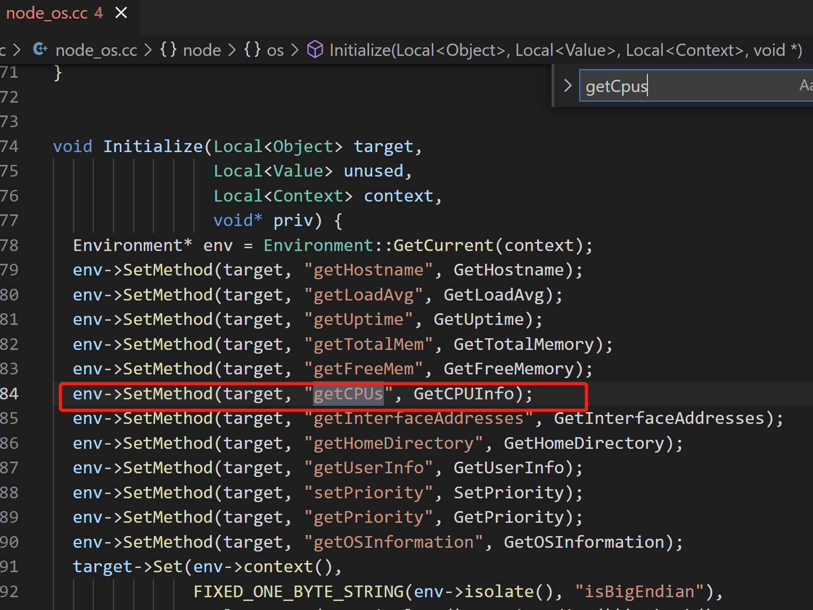

##### 而C++模块的输出，会使用V8这个库，所以输出的内容 最终可以在JS中调用到，

#### 我们可以看到文件头用到很多V8的东西，所以上述代码其实是描述了V8的一些能力；C++遵循着V8的方法规则，输出了对应的方法（GetCPUInfo）给指定函数名（如getCPUs）;

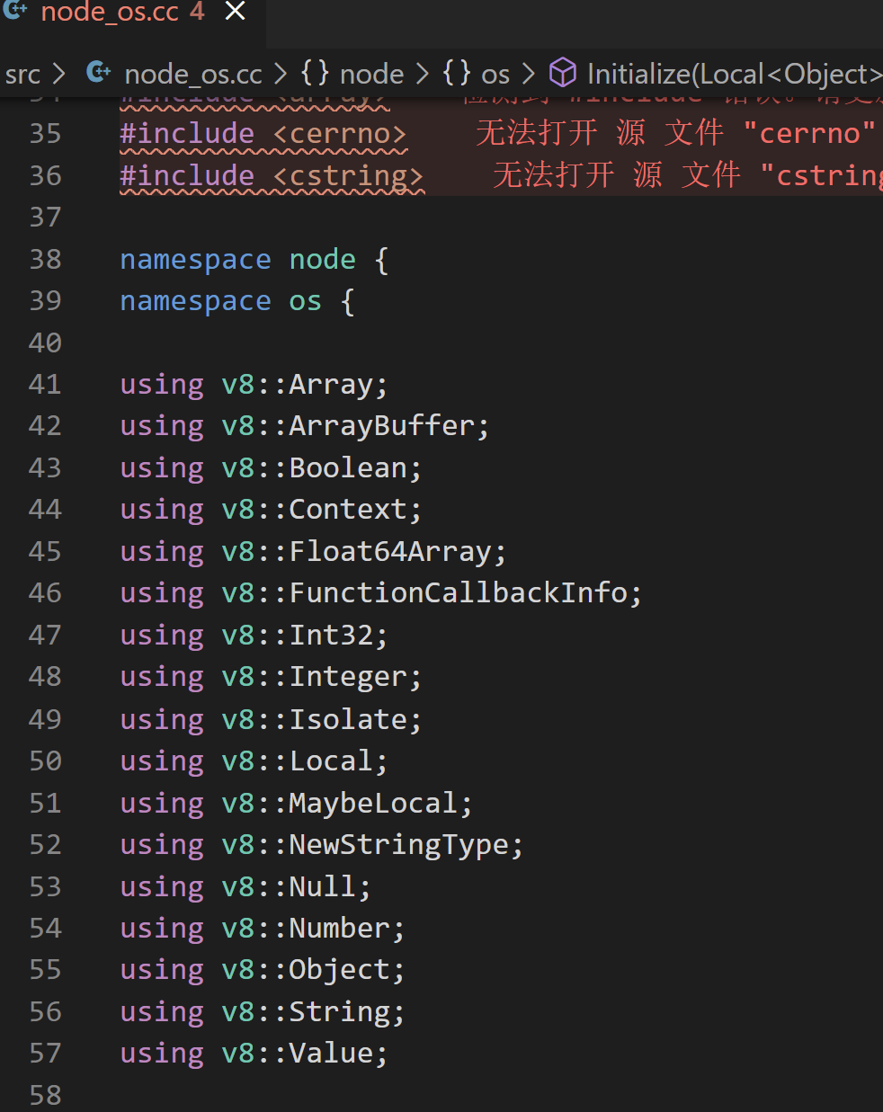

#### 【GetCPUInfo】

**FunctionCallbackInfo**

是用来转化JS参数的对象，JS调用这个方法的参数，最终可以在args里面取到；

但这里因 我们JS调用getCPUs的时候是不带参数的，

##### 所以这里没有具体的去参数过程；

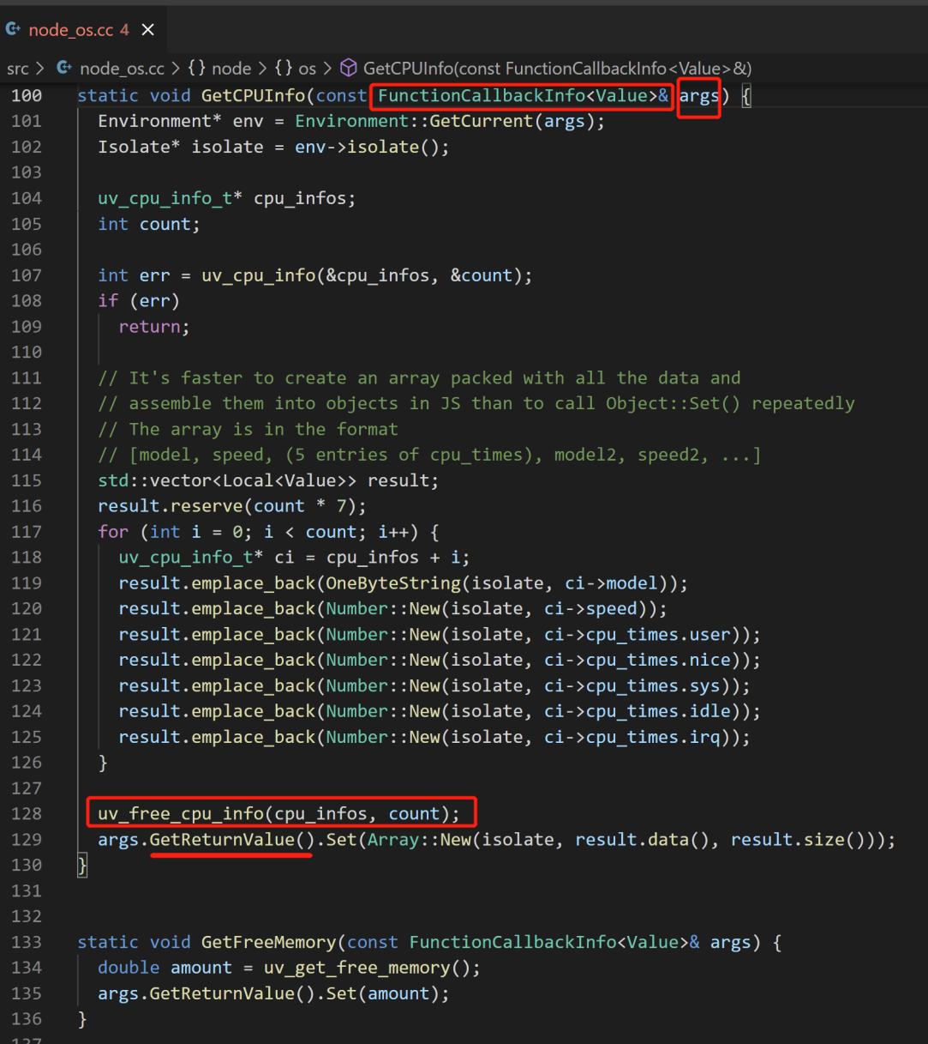

而最后可以看到调用了

**uv\_free\_cpu\_info(cpu\_infos, count);**

##### 这个方法去C++的底层代码里，获取到CPU的相关信息：

**args.****GetReturnValue().Set(Array::New(isolate, result.data(), result.size()));**

调用V8接口**GetReturnValue().Set** ，把执行结果转变成V8变量；

##### V8变量 则最终会变成JS变量；

##### 实现了C++到JS的变量转换；



·所以一开始，node.js调用cpus，可以通过这个层层递进的关系，获取到底层信息！

#### ·应用代码---Nodejs底层库【内置模块】--- Nodejs协议栈模块 --- C++底层函数 --- 得到结果之后，数据原路返回；

### 以上便是典型的一个NodeJS内置模块运行机制；从 应用层--内置模块--C++底层 ，再返回去

## 17.3.还有一种内置模块调用场景，不从应用层发起，而是直接从操作系统发起调用的

### 这个过程是，终端获取到用户输入，直接触发，把数据往上传回应用层代码的；

### 这里涉及到内置模块EventEmitter；

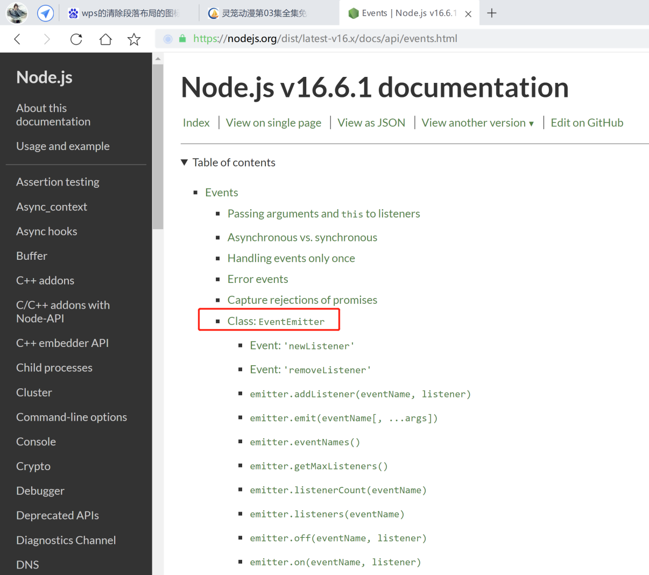

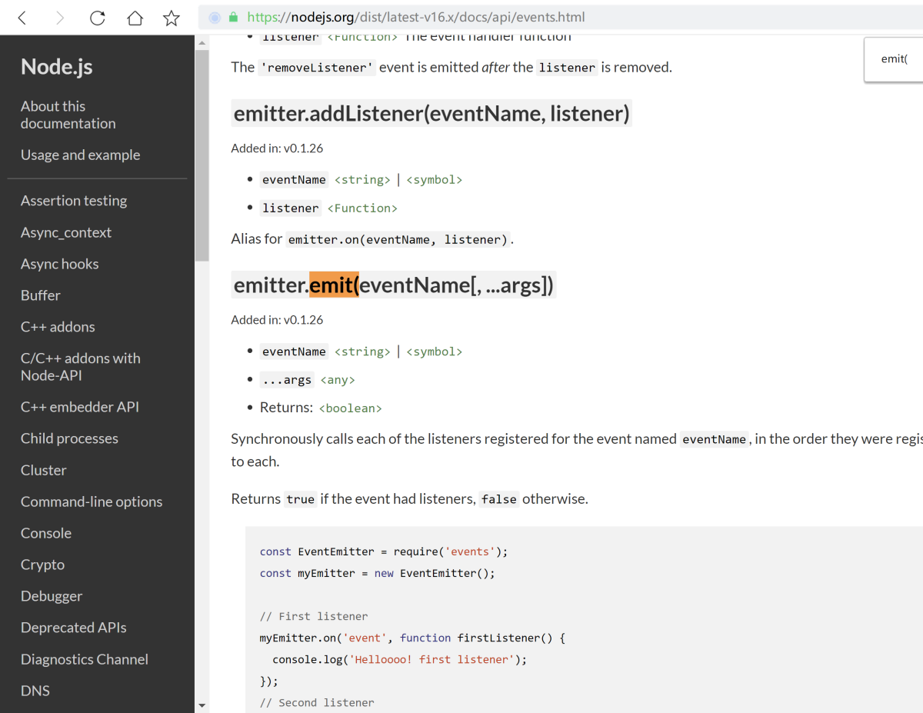

## ·Node.js的全局变量process，也是一个EventEmitter实例！！！

## 【例程】EventEmitter

### ·EventEmitter的实现类中，可以在对应时机调用emit触发一个事件，事件可以携带数据，个数随意；

### ·EventEmitter的实现类实例，可以通过addListener监听一个事件，并安排上处理函数，处理函数要接收参数的个数，是随意的；

c**onst EventEmitter = require('events').EventEmitter;**

**class HeheSpeaker extends EventEmitter {**

**constructor() {**

**super();**

**setInterval(() => {**

**this.emit('lueluelue', {**

**heheda: 'hehehe',**

**jijiwaiwai: (Math.random() \* 100) .toFixed(2)**

**})**

**}, 2000);**

**}**

**}**

**const heheda = new HeheSpeaker;**

**heheda.addListener('lueluelue',()=>{**

**console.log('hehehelueluelue');**

**})**

**heheda.addListener('lueluelue', (payload) => {**

**console.log('hehehelueluelue', payload);**

**})**

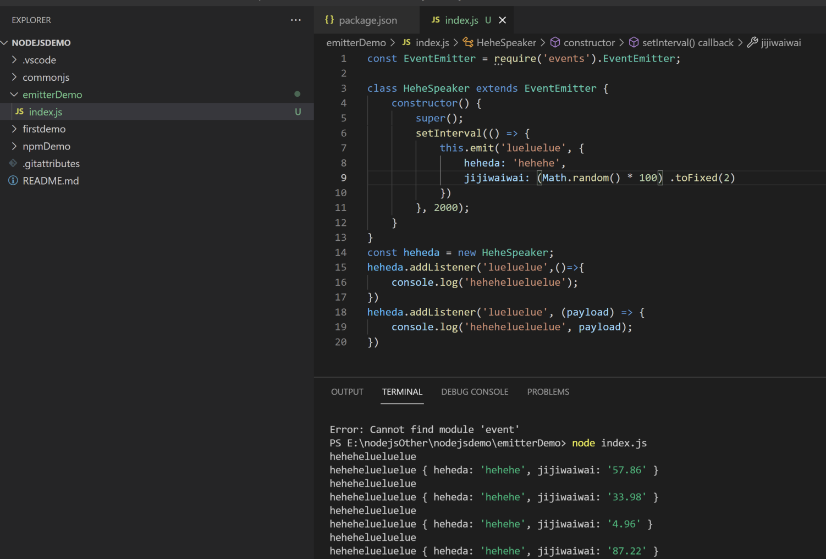

## 官方demo也是很妙！！！！

### ·EventEmitter的实现类实例，可以通过emit监听一个事件，触发一个事件，事件可以携带数据，个数随意，逗号隔开；

### ·EventEmitter的实现类实例，可以通过on监听一个事件，并安排上处理函数，处理函数要接收参数的个数，是随意的；

c**onst EventEmitter = require('events');**

**const myEmitter = new EventEmitter();**

**// First listener**

**myEmitter.on('event', function firstListener() {**

**console.log('Helloooo! first listener');**

**});**

**// Second listener**

**myEmitter.on('event', function secondListener(arg1, arg2) {**

**console.log(`event with parameters ${arg1}, ${arg2} in second listener`);**

**});**

**// Third listener**

**myEmitter.on('event', function thirdListener(...args) {**

**const parameters = args.join(', ');**

**console.log(`event with parameters ${parameters} in third listener`);**

**});**

**console.log(myEmitter.listeners('event'));**

**myEmitter.emit('event', 1, 2, 3, 4, 5);**

**// Prints:**

**// [**

**//   [Function: firstListener],**

**//   [Function: secondListener],**

**//   [Function: thirdListener]**

**// ]**

**// Helloooo! first listener**

**// event with parameters 1, 2 in second listener**

**// event with parameters 1, 2, 3, 4, 5 in third listener**

## 抽取模块成模块

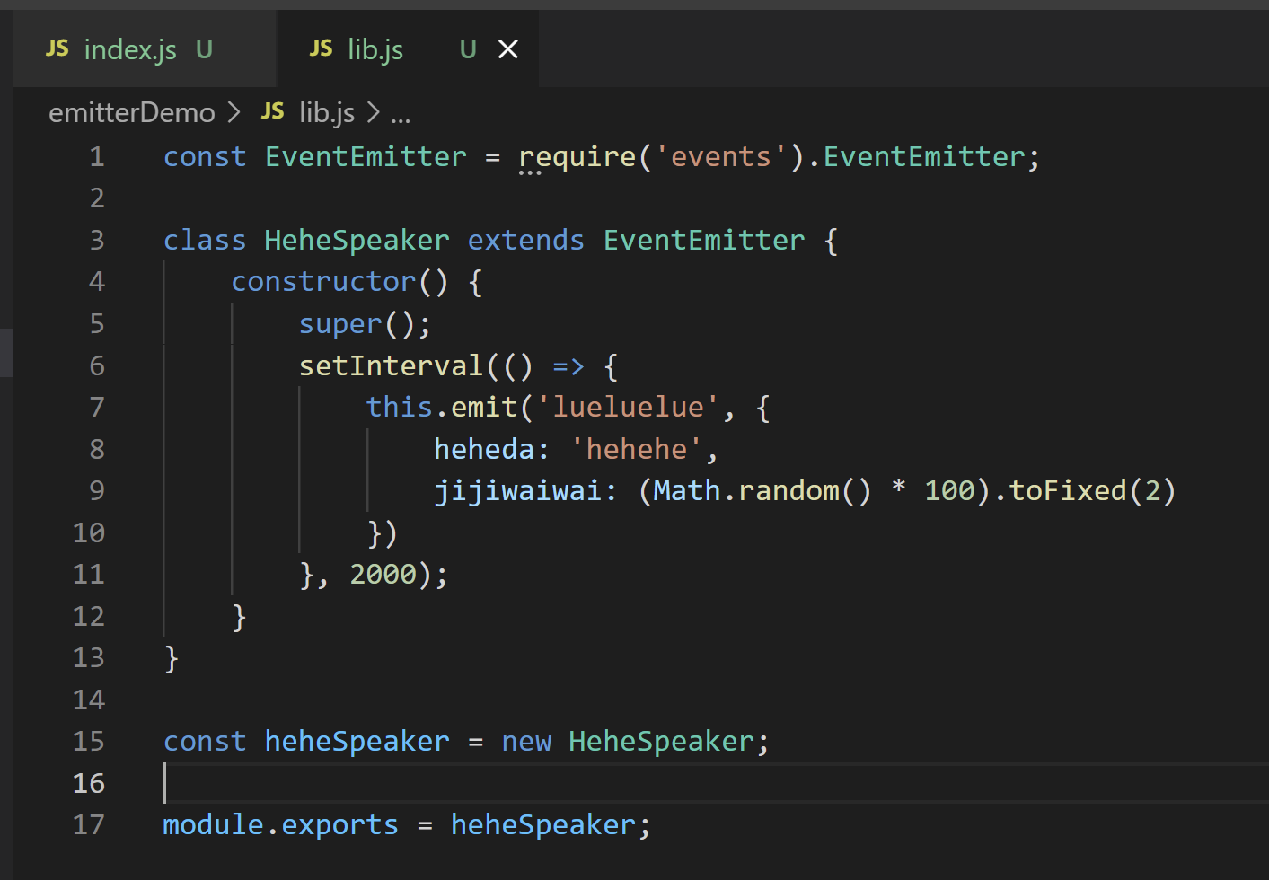

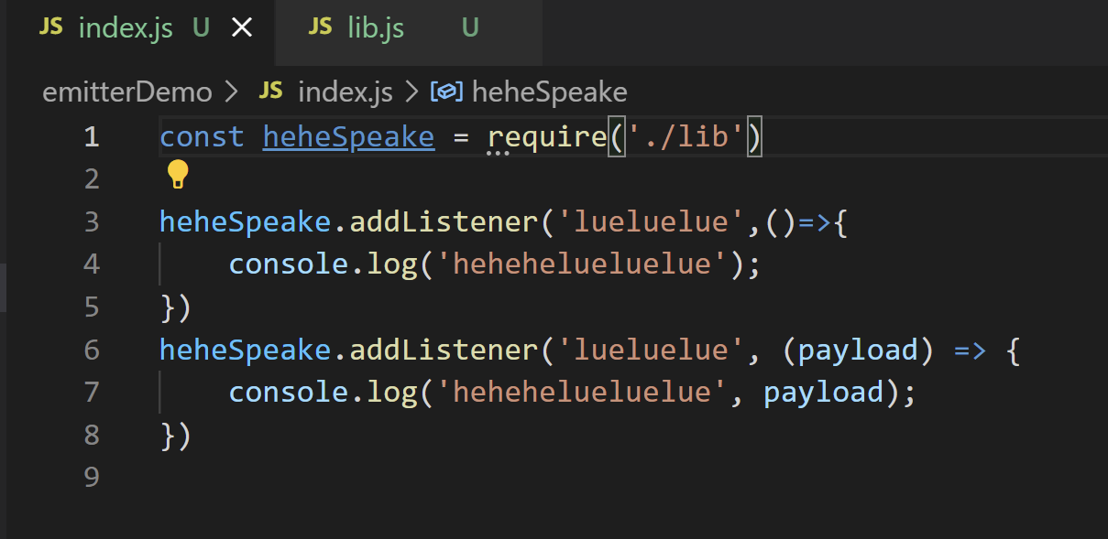

# 18.Node.js使用了一个事件驱动、非阻塞式I/O的模型，使其轻量又高效

## ·高性能、应用的线上环境的关键点！

## ·架构图

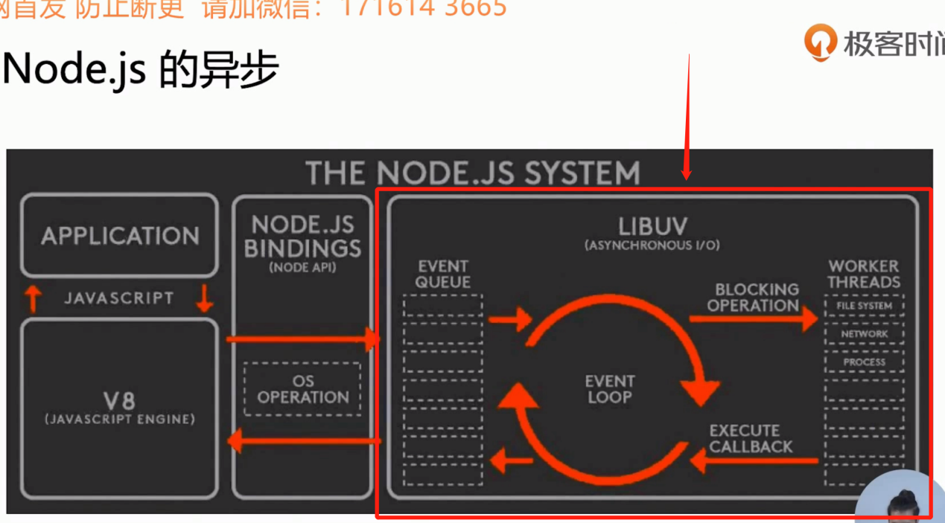

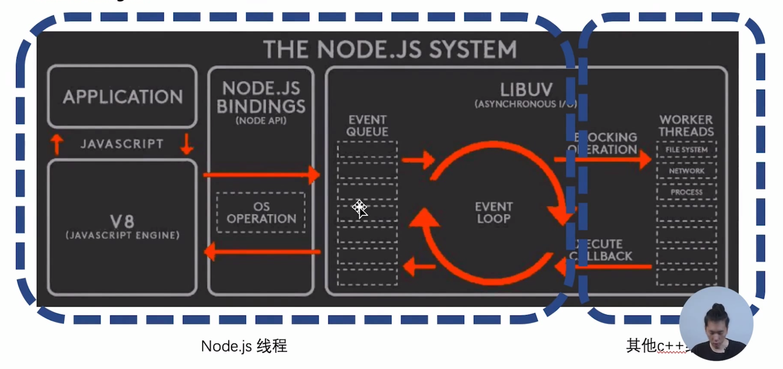

#### ·LIBUV是实现非阻塞式I/O的关键模块

·I/O即input、output，一个系统的输入输出；

·阻塞式I/O【同步】和非阻塞式I/O【异步】的区别在于 系统接收输入再到输出期间，能不能接受其他输入；

例子：

·饭堂阿姨只能一份一份地打饭 -> 阻塞I/O

·服务员点完菜之后 可以服务其他客人【厨师（工作线程）分担了做菜的任务】 -> 非阻塞I/O

## 18.1.理解非阻塞I/O的要点：

**·确定一个进行I/O的系统，确定一个业务；**

**·思考在I/O过程中，能不能进行其他I/O；**

## 18.2. 例程

### ·npm install glob先

·glob可以将目录下所有的文件、文件名 递归地获取到

### ·同步/阻塞调用

const glob = require('glob');

// 阻塞/同步 调用

var result = null;

console.time('glob');

result = glob.sync(\_\_dirname + '/\*\*/\*')

console.timeEnd('glob');//前后两个起始指令，打印glob的执行耗时

console.log(result);

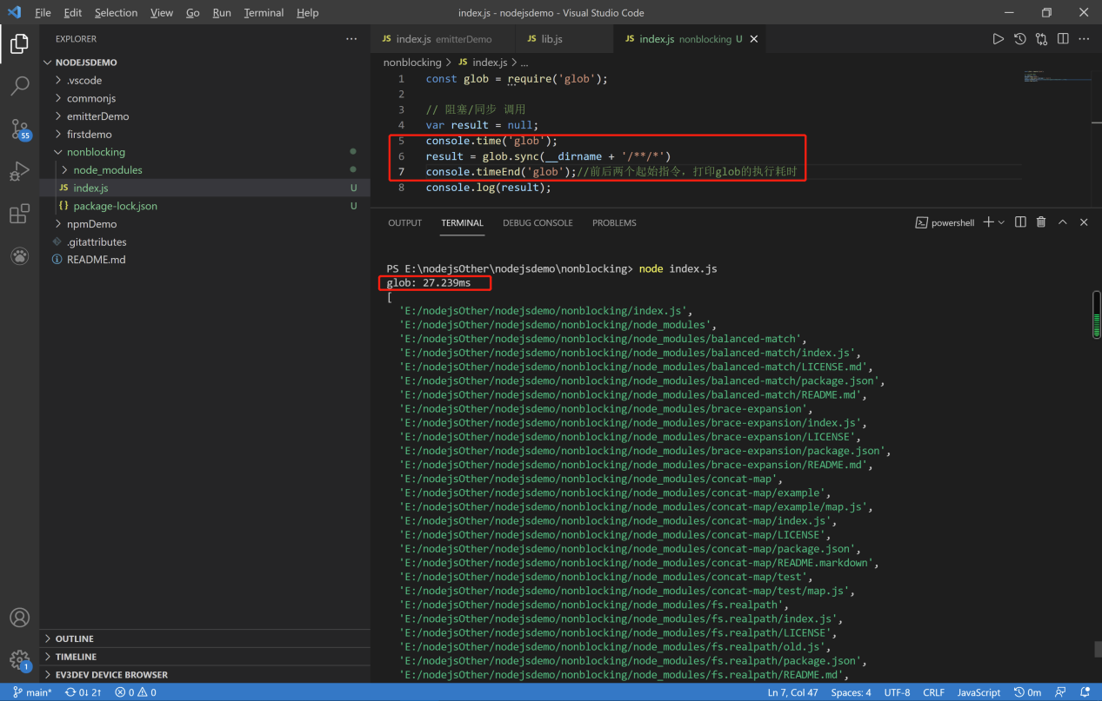

### ·异步/非阻塞调用

const glob = require('glob');

// 非阻塞/ 异步 调用

var result = null;

console.time('glob');

glob(\_\_dirname + '/\*\*/\*', (err, res) => {

    result = res;

    // console.log(result);

    console.log('got result------------');

})

console.timeEnd('glob');

console.log('other task!');

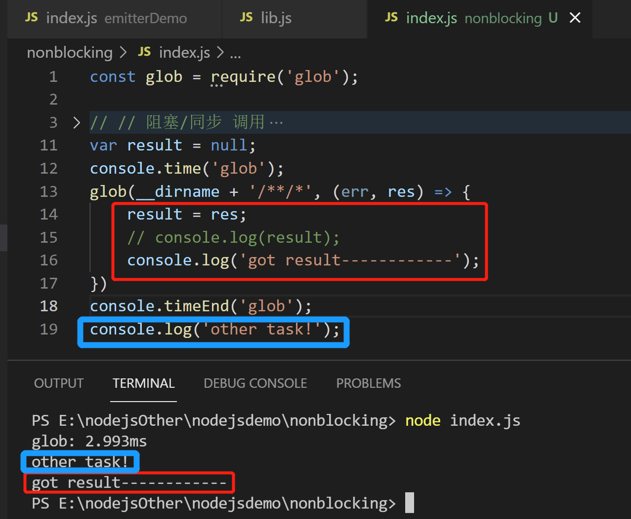

# 19.0. 知识拓展

### ·函数调用栈机制

类似于操作系统的中断，每往下调用一层函数，就会对函数栈压栈；

### ·throw结合函数调用栈 运行机制

栈顶throw出的错误，会往回（栈底）抛，直到遇到try...catch...语句，就被捕获到！！

### ！！！·由事件循环，每一个setTimeout中的处理，都是在一个新的循环事件中调用、运行的，所以setTimeout中throw的错误，会被抛到NodeJS全局作用域！！

##### 如下，catch抓不到 interview中的throw！！！

##### 因为Error被抛到NodeJS全局！！

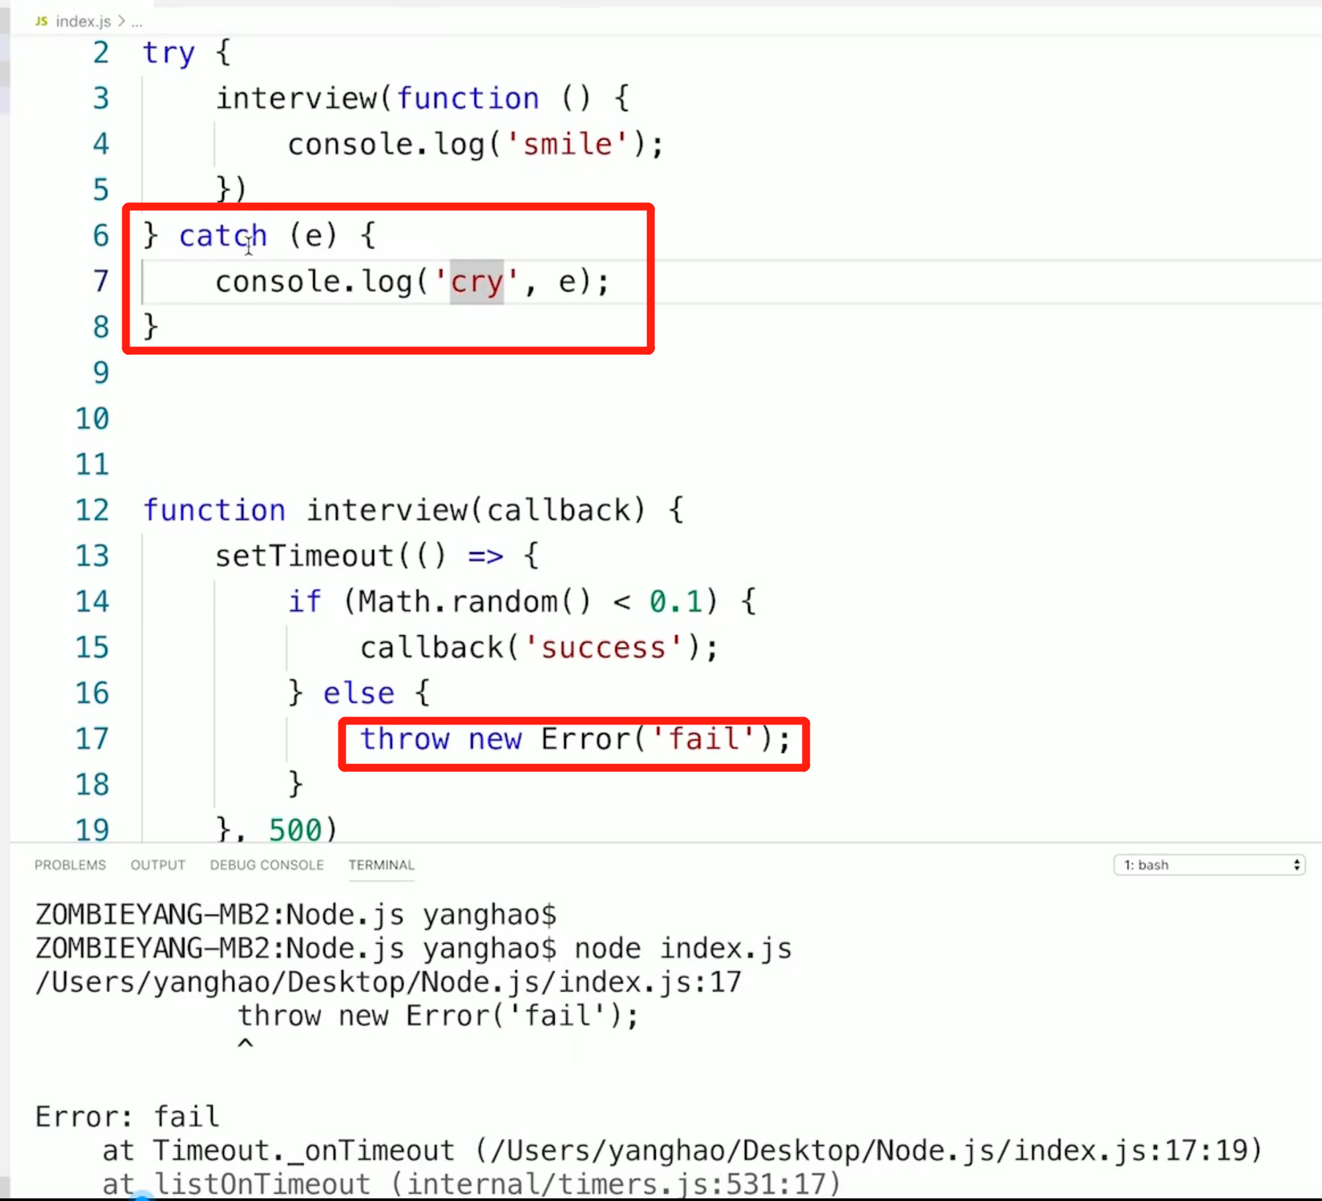

## ·由此，异步任务的throw要特别注意！！！不能常规地抛出，要使用callback！！

# 19.Nodejs异步编程

## 19.1. 普通回调

interview(() => {

    console.log('interviewee: hahahehe');

})

function interview(callback) {

    setTimeout(() => {

        callback('interviewr: success!');

    }, 500)

}

## 19.2.异步 抛错误



## 19.3.NodeJS的callback参数列表官方规范

### NodeJS的callback参数列表官方规范——第一个参数为Error，后续参数才是相关的业务参数！！

### 按照规范来编写callback的话，就无需判断参数是哪种类型的Error了，直接判断这个参数位是否为null即可！！！轻松很多！！！

interview((res) => {

    // if (res instanceof Error) {

    //   return  console.log('interviewee: wocao!');

    // }

    // console.log('interviewee: hahahehe!');

    if (res) {

        return console.log('interviewee: wocao!');

    }

    console.log('interviewee: hahahehe!');

})

function interview(callback) {

    setTimeout(() => {

        if (Math.random() < 0.6) {

            callback(null, 'interviewr: success!');

        } else {

            callback(new Error('interviewr: fail!'));

        }

    }, 500)

}

### 运行效果：

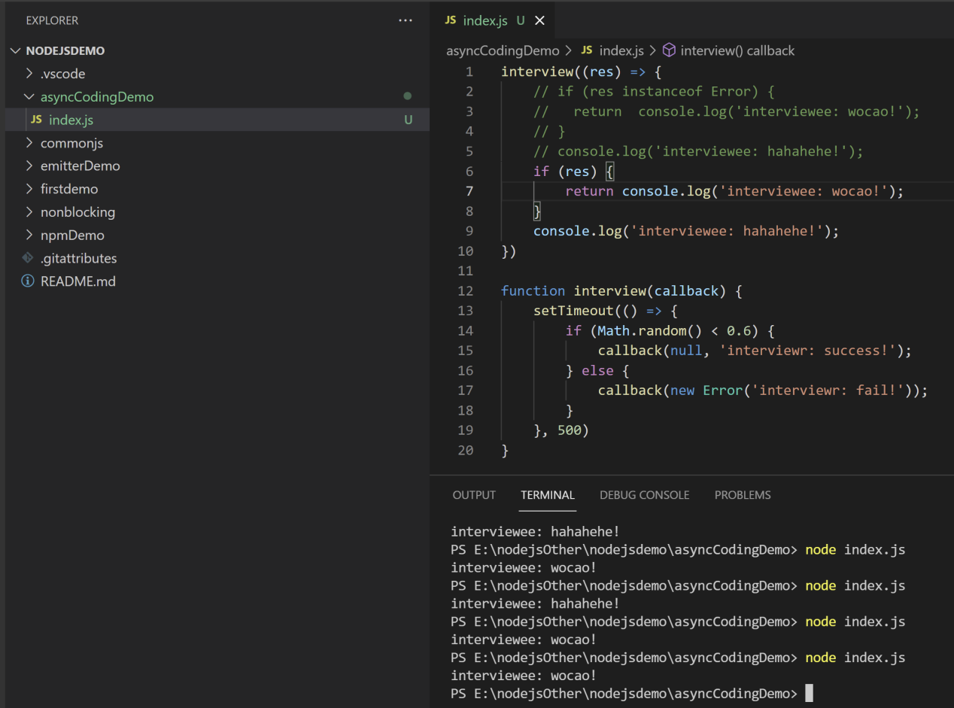

## 19.4. 异步、回调存在的问题

### A.回调地狱

业务案例：三轮面试之后才成功呵呵呵！

// callback hell

interview((err) => {

    if (err) {

        return console.log('interviewee: wocao! at 1st round');

    }

    interview((err) => {

        if (err) {

            return console.log('interviewee: wocao! at 2nd round');

        }

        interview((err) => {

            if (err) {

                return console.log('interviewee: wocao! at 3rd round');

            }

            console.log('interviewee: hahahehe!');

        });

    });

});

function interview(callback) {

    setTimeout(() => {

        if (Math.random() < 0.6) {

            callback(null, 'interviewr: success!');

        } else {

            callback(new Error('interviewr: fail!'));

        }

    }, 500)

}

### B.异步任务并发

业务：同时面试两家公司，两家都成功，才呵呵呵！

// Concurrent tasks

var count = 0;

interview((err) => {

    if (err) {

        return console.log('interviewee: wocao! 1st');

    }

    count++;

});

interview((err) => {

    if (err) {

        return console.log('interviewee: wocao! 2nd');

    }

    count++;

    if (count >= 2) {

        console.log('interviewee: hahahehe!');

    }

});

function interview(callback) {

    setTimeout(() => {

        if (Math.random() < 0.6) {

            callback(null, 'interviewr: success!');

        } else {

            callback(new Error('interviewr: fail!'));

        }

    }, 500)

}

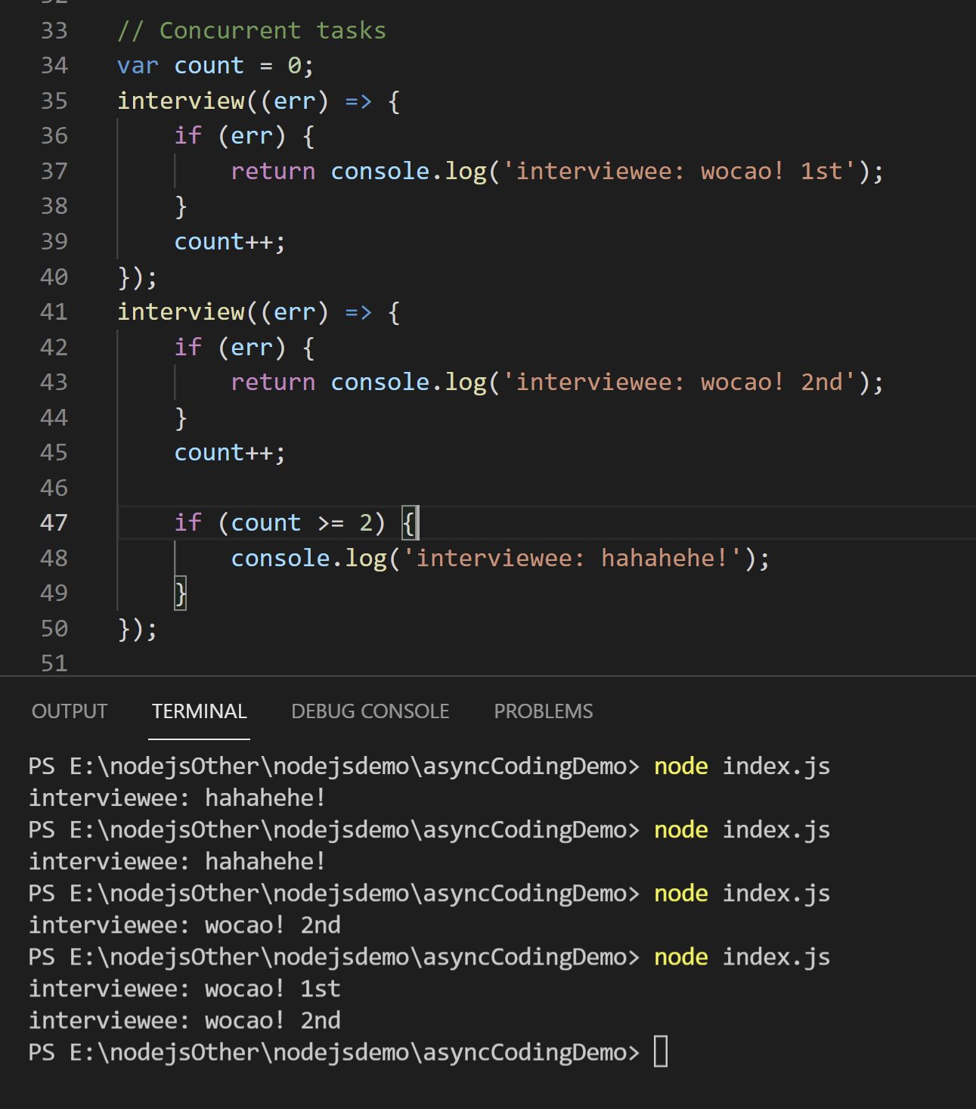

## 19.5. 【异步流程控制】推荐使用npm包 处理 异步并发任务

上面的两个并发案例的代码其实是比较丑陋的，

推荐使用npm包 处理 异步并发任务！！！！

### 首先是 async包，这个比较原始、过时：

<https://www.npmjs.com/package/async>

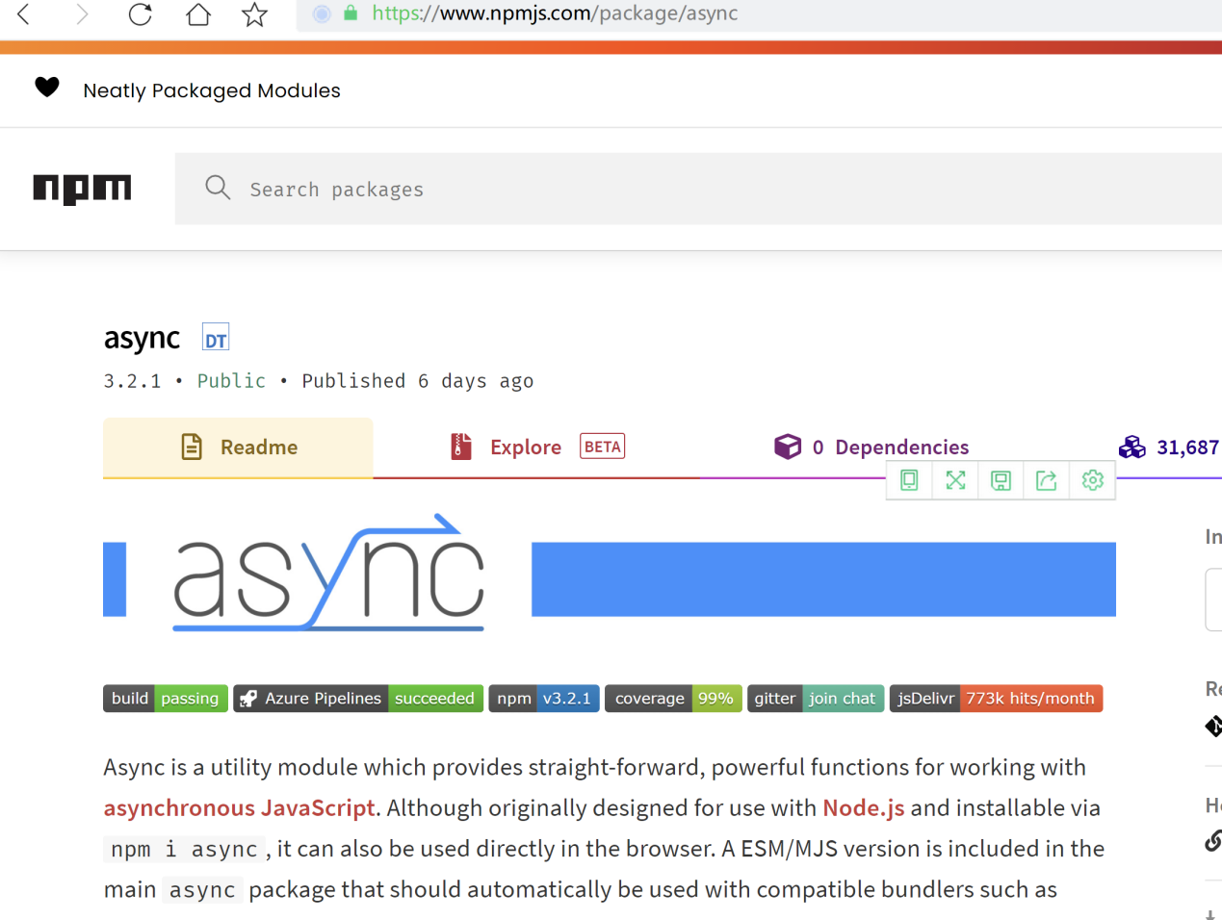

可以看到案例，首先读取三次文件，执行三次非阻塞I/O，

每一次执行，都对应 value、key、callback；

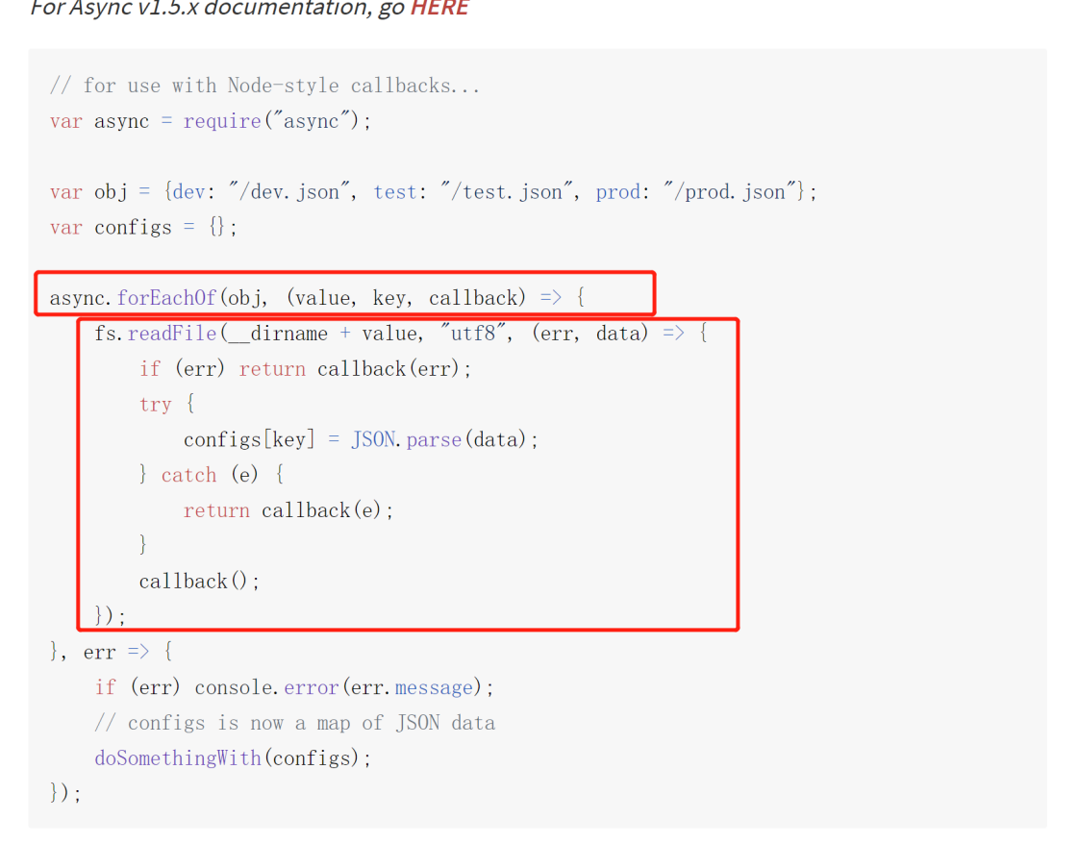

# 20.事件循环

## ·事件循环是实现非阻塞IO的一个重要部分！是非阻塞IO的基础

## ·非阻塞IO和事件循环（EventLoop）都属于LIBUV这个C++库 提供的能力；

## ·理解非阻塞IO和事件循环（EventLoop），可以说就基本理解了LIBUV了，也就基本理解NodeJS的异步运行机制了



## ·例程

### ·这里的bind用法，见《前端笔记》第89点